PROGRAMMING LEARNING PLATFORM UNTUK PEMBELAJARAN WEB – TOPIK FORM PHP

SKRIPSI
Digunakan Sebagai Syarat Maju Ujian Diploma IV Politeknik Negeri Malang

Oleh:
ALIYYA PUTRI SETIYOMADANI. NIM. 2041720115



PROGRAM STUDI TEKNIK INFORMATIKA JURUSAN TEKNOLOGI INFORMASI POLITEKNIK NEGERI MALANG
JUNI 2024

i

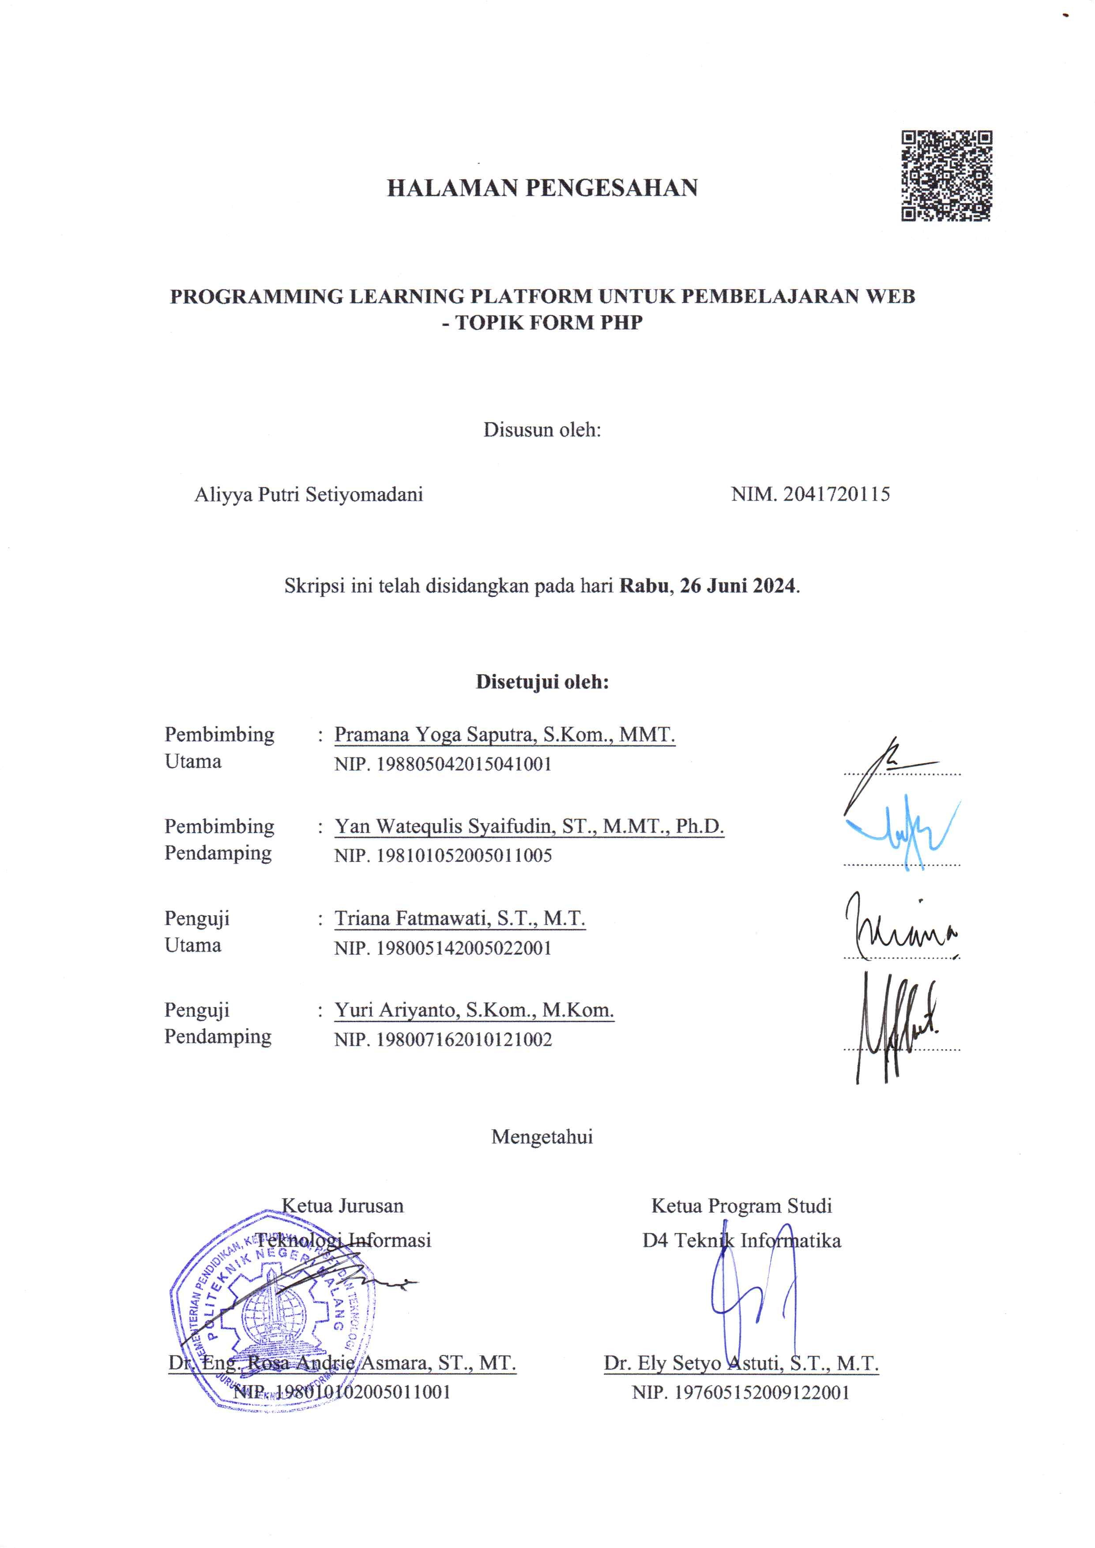

Dengan ini saya menyatakan bahwa pada Skripsi ini tidak terdapat karya, baik seluruh maupun sebagian, yang sudah pernah diajukan untuk memperoleh gelar akademik di Perguruan Tinggi manapun, dan sepanjang pengetahuan saya juga tidak terdapat karya atau pendapat yang pernah ditulis atau diterbitkan oleh orang lain, kecuali yang secara tertulis disitasi dalam naskah ini serta disebutkan dalam daftar sitasi/pustaka.

Malang, 26 Juni 2024

Aliyya Putri Setiyomadani

iii

Putri S., Aliyya. “Programming Learning Platform Untuk Pembelajaran Web – Topik Form Php”. Pembimbing: (1) Pramana Yoga Saputra, S.Kom., MMT.,

Yan Watequlis Syaifudin, S.T., M.MT., PhD.

Skripsi, Program Studi Teknik Informatika, Jurusan Teknologi Informasi, Politeknik Negeri Malang, 2024.

Kemajuan teknologi informasi dan komunikasi (TIK) telah mengubah paradigma pembelajaran yang ditandai dengan perubahan kurikulum, media, dan teknologi pembelajaran. Dari perubahan tersebut, sering kali mahasiswa mengalami kesulitan dalam memahami konsep-konsep pembelajaran yang kompleks, salah satunya dalam pembelajaran web. Salah satu cara untuk mengatasi kesulitan dalam pemahaman konsep pembelajaran adalah dengan adanya penerapan praktik terhadap konsep pembelajaran tersebut. Namun, untuk penerapan praktik butuh proses yang lama, terlebih pada saat evaluasi. Jika proses evaluasi cukup lama, maka pemelajar (mahasiswa) juga akan memperoleh feedback terkait hasil belajar yang cukup lama pula. Sehingga, mahasiswa tetap mengalami kesulitan dalam memahami konsep pembelajaran. Oleh sebab itu, untuk memberikan solusi terhadap masalah tersebut, dilakukan pengembangan fitur auto correction untuk aplikasi pembelajaran web. Auto correction tersebut mengimplementasikan PHP Unit Test, khususnya pada topik Form PHP. Hal tersebut merupakan upaya untuk melakukan evaluasi secara otomatis. Dari pengembangan tersebut, diperoleh hasil yang baik. Sekitar 87% responden dapat memahami konsep pembelajaran web dengan mudah setelah menggunakan fitur auto correction pada aplikasi pembelajaran web tersebut.

Kata Kunci : Pembelajaran Web, Form PHP, PHPUnit

iv

ABSTRACT

Putri S., Aliyya. “Programming Learning Platform For Web Learning - Php Forms Topic”. Supervisor: Pramana Yoga Saputra, S.Kom., MMT., Co–Supervisor: Yan Watequlis S.T., M.MT., PhD.

Thesis, Informatics Management Study Program, Department of Information Technology, State Polytechnic of Malang, 2024.

Advances in information and communication technology (ICT) have changed the learning paradigm marked by changes in curriculum, media, and learning technology. From these changes, students often experience difficulties in understanding complex learning concepts, one of which is in web learning. One way to overcome difficulties in understanding learning concepts is through the practical application of these learning concepts. However, the practical application needs a long process, especially during the evaluation. If the evaluation process is long enough, then the learners (students) will also get feedback related to the learning outcomes for a long time too. Thus, students still experience difficulties in understanding learning concepts. Therefore, to provide a solution to the problem, an auto correction feature for web learning application is developed. The auto correction implements PHP Unit Test, especially on the topic of PHP Forms. It is an effort to do the evaluation automatically. From the development, good results were obtained. About 87% of respondents can understand the concept of web learning easily after using the auto correction feature in the web learning application.

Keywords: Web Learning, PHP Forms, PHPUnit

v

KATA PENGANTAR

Puji Syukur kami panjatkan kehadirat Allah SWT/Tuhan YME atas segala rahmat dan hidayah-Nya penulis dapat menyelesaikan skripsi dengan judul “PROGRAMMING LEARNING PLATFORM UNTUK PEMBELAJARAN WEB
-TOPIK FORM PHP”. Skripsi ini penulis susun sebagai persyaratan untuk menyelesaikan studi program Diploma IV Program Studi Teknik Informatika, Jurusan Teknologi Informasi, Politeknik Negeri Malang.
Kami menyadari bahwasannya dengan tanpa adanya dukungan dan kerja sama dari berbagai pihak, kegiatan laporan akhir ini tidak akan dapat berjalan baik. Untuk itu, kami ingin menyampaikan rasa terima kasih kepada:
  - Bapak Rosa Andrie Asmara, ST., MT., Dr. Eng., selaku Ketua Jurusan Teknologi Informasi.
  - Ibu Dr. Ely Setyo Astuti, S.T., M.T., selaku Ketua Program Studi DIV Teknik Informatika.
  - Bapak Pramana Yoga Saputra, S.Kom., MMT., selaku Pembimbing Utama.
  - Bapak Yan Watequlis Syaifudin, ST., MMT., PhD., selaku Pembimbing Pendamping.
  - Kedua orang tua saya yang selalu memberikan doa, dorongan secara mental dan materi.
  - Akhmadheta Hafid Prasetyawan yang selalu memberikan semangat dan dukungan untuk menyelesaikan skripsi ini.
  - Rony Parulian Nainggolan, terima kasih telah menjadi inspirasi bagi penulis bahwa meraih sebuah impian butuh perjuangan dan kesabaran.
  - Nyoman Paul, Nabila Taqiyyah, Rony Parulian, Salma Salsabil (PANAROMA), terima kasih telah memberikan kegembiraan dan hiburan melalui karya-karya mereka selama proses penyusunan skripsi ini.
  - Dmitriev Abraham Hariyanto, terima kasih telah memberikan kelucuan tingkahnya lewat siaran langsung di sosial media.
  - Dan seluruh pihak yang telah membantu dan mendukung lancarnya pembuatan Laporan Akhir dari awal hingga akhir yang tidak dapat kami sebutkan satu persatu.

vi

Penulis menyadari bahwa dalam penyusunan laporan akhir ini, masih banyak terdapat kekurangan dan kelemahan yang dimiliki penulis baik itu sistematika penulisan maupun penggunaan bahasa. Untuk itu penulis mengharapkan saran dan kritik dari berbagai pihak yang bersifat membangun demi penyempurnaan laporan ini. Semoga laporan ini berguna bagi pembaca secara umum dan penulis secara khusus. Akhir kata, penulis ucapkan banyak terima kasih.

Malang, 26 Juni 2024

Penulis

vii

DAFTAR ISI
Halaman SAMPUL DEPAN i
HALAMAN JUDUL ii
HALAMAN PENGESAHAN iii
HALAMAN PERNYATAAN iv
ABSTRAK vi
ABSTRACT vii
KATA PENGANTAR viii
BAB I. PENDAHULUAN 3
1.1. Latar Belakang 3
  - Rumusan Masalah 4
  - Batasan Masalah 4
  - Tujuan 5
  - Manfaat 5
  - Sistematika Penulisan 5 BAB II. LANDASAN TEORI 7
  - Studi Literatur 7
  - Dasar Teori 11 BAB III. METODOLOGI PENELITIAN 14
  - Waktu dan Tempat Penelitian 14
  - Teknik Pengumpulan Data 14
  - Teknik Pengolahan Data 14
  - Desain Sistem 19
  - Uji Coba Sistem 20 BAB IV. ANALISIS DAN PERANCANGAN SISTEM 21
  - Deskripsi Sistem 21
  - Analisa 21
  - Perancangan Sistem 25 BAB V. IMPLEMENTASI DAN PENGUJIAN 34
  - Ruang Lingkup Implementasi 34

vii

  - Batasan Implementasi 35
  - Implementasi Pembelajaran 35
  - Pengujian 47 BAB VI. HASIL DAN PEMBAHASAN 49
  - Hasil Pengujian 49
  - Pembahasan Hasil Pengujian 49 BAB VII. KESIMPULAN DAN SARAN 54
  - Kesimpulan 54
  - Saran 54 DAFTAR PUSTAKA 55 LAMPIRAN 57

viii

Halaman Gambar 2.1 Alur Test Driven Development 13
Gambar 3.1 Desain Sistem 19
Gambar 4.1 Arsitektur Sistem 25
Gambar 4.2 Use Case iCLOP 27
Gambar 4.3 Activity Diagram 29
Gambar 4.4 Activity Diagram Pembuatan Materi 30
Gambar 4.5 Activity Diagram Pengerjaan Materi 32
Gambar 4.6 Activity Diagram Evaluasi Hasil Pengerjaan 33
Gambar 5.1 Hasil tampilan Hello World 36
Gambar 5.2 Hasil run test file Index.php 37
Gambar 5.3 Hasil tampilan file html 39
Gambar 5.4 Hasil tampilan setelah dilakukan submit 40
Gambar 5.5 Tampilan handling ketika data belum diset 41
Gambar 5.6 Hasil tampilan ketika nama belum terisi 43
Gambar 5.7 Hasil tampilan ketika email belum terisi 43
Gambar 5.8 Hasil tampilan ketika nama dan email sesuai 43
Gambar 5.9 Instruksi peletakan file suplement 45
Gambar 5.10 Contoh hasil tes pada terminal 45
Gambar 5.11 Metode Test Driven Development 47
Gambar 6.1 Hasil run test mahasiswa 49
Gambar 6.2 Durasi Pengerjaan Modul berupa Grafik 50
Gambar 6.3 Source code file validasiForm.php 51
Gambar 6.4 Source code file formRequired.php 51

ix

Halaman Tabel 2.1 Studi Literatur Penelitian Terdahulu 7
Tabel 3.1 Jenis Form PHP 14
Tabel 3.2 Jenis Input Types 15
Tabel 4.1 Kebutuhan Perangkat Lunak 22
Tabel 4.2 Kebutuhan Perangkat Keras 22
Tabel 4.3 Learning Objective 23
Tabel 4.4 Deskripsi Modul 25
Tabel 4.5 Deskripsi Aktor 27
Tabel 4.6 Deskripsi Use Case 28
Tabel 5.1 Perangkat Keras Implementasi Sistem Peneliti 34
Tabel 5.2 Perangkat Lunak Implementasi Sistem Peneliti 34
Tabel 5.3 Kebutuhan Perangkat Implementasi Sistem User 35
Tabel 5.4 Deskripsi Modul 35
Tabel 6.1 Durasi Pengerjaan Modul 50

x

Lampiran 1 Kuesioner Mahasiswa 57
Lampiran 2 Modul 00 63
Lampiran 3 Modul 01 70
Lampiran 4 Modul 02 78
Lampiran 5 Modul 03 80

ii

1.1. Latar Belakang

BAB I. PENDAHULUAN

Pendidikan merupakan aspek penting yang harus dimiliki dan dilaksanakan oleh setiap individu. Sebagaimana tercantum dalam Peraturan Pemerintah Nomor 57 Tahun 2021, pendidikan adalah usaha sadar dan terencana untuk mewujudkan suasana belajar dan proses pembelajaran agar peserta didik secara aktif mengembangkan potensi dirinya untuk memiliki kekuatan spiritual keagamaan, pengendalian diri, kepribadian, kecerdasan, akhlak mulia, serta keterampilan yang diperlukan dirinya, masyarakat, bangsa dan negara. Dalam mendukung hal tersebut, maka ditunjang dengan media pembelajaran yang baik. Media pembelajaran yang baik menginterpretasikan konsep yang abstrak menjadi mudah dipahami. Dalam pembelajaran Abad 21 ini sangat populer dengan membawa perubahan yaitu pesatnya perkembangan Ilmu Pengetahuan dan Teknologi (IPTEK) yang mengakibatkan perubahan paradigma pembelajaran yang ditandai dengan perubahan kurikulum, media, dan teknologi (Rahayu et al., 2022).
Pendidikan yang fokus pada teknologi dalam pembelajaran abad ke-21 sangat penting. Namun, beberapa mahasiswa sering kesulitan memahami konsep-konsep kompleks, terutama dalam aplikasi web. Mereka memerlukan bantuan tambahan untuk menguasai topik seperti pengembangan aplikasi web. Dalam hal ini, pembelajaran praktik sangat diperlukan agar mahasiswa bisa menerapkan teori- teori yang dipelajari menjadi kode program. Selain itu, pada proses belajar mengajar ini, masih banyak yang melakukan cara manual, yaitu dosen harus memeriksa pekerjaan mahasiswa secara manual dan mahasiswa harus menunggu hasil koreksi jawaban dari dosen untuk mengetahui hasil yang dikerjakan mahasiswa itu benar atau salah. Oleh karena itu, untuk membantu mahasiswa belajar pemrograman secara mandiri, dosen berkeinginan memberikan tugas kepada siswa dalam beberapa pembelajaran topik dan mengakomodasi mereka untuk memvalidasi jawaban secara instan dan otomatis (Watequlis Syaifudin et al., 2021). Permasalahan koreksi secara manual tersebut menjadi hal yang cukup merepotkan jika tugas atau proyek tiap mahasiswa di tiap kelas harus dijalankan satu persatu akan memakan waktu yang lama.

Adanya perkembangan TIK yang semakin pesat, pembelajaran mengenai website bisa dilakukan secara mandiri oleh mahasiswa melalui platform iCLOP (Intelligent Computer Assisted Programming Learning Platform). Intelligent Computer-Assisted Programming Learning Platform (iCLOP) adalah platform E- Learning yang menawarkan berbagai modul yang dilengkapi dengan bantuan otomatis dan pilihan belajar mandiri. Dengan fitur penilaian otomatis, siswa dapat menguji kemampuan mereka dalam berbagai bahasa pemrograman komputer dan platform. Salah satu modulnya yaitu PHP dengan topik Form PHP. PHP sendiri cukup banyak digunakan untuk pengembangan aplikasi website dikarenakan memiliki keunggulan bersifat open-source, yaitu pengguna bebas memodifikasi dan mengembangkan aplikasi atau sistem sesuai keinginan (Endra et al., 2021).
Pembuatan web secara dinamis merupakan keharusan yang memungkinkan interaksi pengguna dalam melakukan penginputan, pengelolaan, dan perubahan data secara efektif. Sebaliknya, pembuatan web secara statis hanya memungkinkan tampilan web yang terbatas tanpa kemampuan interaktif untuk mengelola data. Skripsi ini akan meneliti proses pembelajaran pemrograman web dengan fokus pada materi Form PHP, khususnya berkaitan dengan penerapannya di iCLOP (Intelligent Computer-Assisted Programming Learning Platform). Aplikasi iCLOP akan sangat membantu dosen dalam proses pembelajaran karena akan secara otomatis akan melakukan pengecekan tugas mahasiswa dan juga memberikan nilai sesuai test case yang sudah ditentukan oleh pengajar (Watequlis Syaifudin et al., 2022).

Rumusan Masalah
Berdasarkan latar belakang tersebut, permasalahan yang akan dibahas adalah:
    - Bagaimana mengimplementasikan pengujian source code untuk pembelajaran pemrograman website dengan topik Form PHP secara otomatis menggunakan PHP Unit?
    - Bagaimana output yang didapat dari modul pembelajaran pemrograman website dengan topik Form PHP terhadap mahasiswa?

Batasan Masalah
Permasalahan yang akan diselesaikan agar proposal penulis berjudul Programming Learning Platform untuk Pembelajaran Website - Topik Form PHP

dapat berjalan sesuai rencana awal, maka penulis memberikan batasan-batasan masalah, yaitu:
    - Topik yang akan dibahas pada pembelajaran ini yaitu Form PHP.
    - Menggunakan bahasa PHP dan HTML.
    - Pengujian menggunakan PHP Unit dan dilakukan oleh mahasiswa tingkat 2 keatas Jurusan Teknologi Informasi Politeknik Negeri Malang.
    - Menyediakan modul pembelajaran web dengan topik Form PHP sebagai keluaran utama pada penelitian.

Tujuan
Tujuan dari dilakukannya skripsi dengan judul “PROGRAMMING LEARNING PLATFORM UNTUK PEMBELAJARAN WEB – TOPIK FORM
PHP”, adalah menyediakan modul agar memudahkan mahasiswa untuk belajar mengenai pembelajaran web dengan bahasa PHP khususnya pada topik form PHP.

Manfaat
Manfaat adanya penelitian topik ini adalah membantu mahasiswa dalam mempelajari materi form PHP.

Sistematika Penulisan
Skripsi ini terdiri dari beberapa bab yang uraian dari setiap bab-nya adalah sebagai berikut:
BAB I PENDAHULUAN
Bab ini menjelaskan latar belakang, rumusan masalah, batasan masalah, tujuan, manfaat, serta sistematika penulisan yang menjadi dasar penulisan penelitian skripsi.
BAB II LANDASAN TEORI
Bab ini berisi penelitian terdahulu yang menggunakan model pembelajaran bahasa pemrograman dan pengujian yang telah digunakan. Serta berisi teori
– teori yang dijadikan acuan untuk memudahkan pemahaman dan pemecahan masalah terkait implementasi pengujian testing menggunakan PHPUnit pada proses pembelajaran web.
BAB III METODOLOGI PENELITIAN
Bab ini membahas tentang metodologi penelitian yang meliputi waktu dan tempat penelitian, metode pengumpulan data, metode pengolahan data,

desain sistem serta rancangan uji coba sistem yang dipakai dalam penelitian ini.
BAB IV ANALISIS DAN PERANCANGAN SISTEM
Bab ini berisi tentang penjelasan sistem yang dan kebutuhan sistem yang meliputi kebutuhan fungsional dan kebutuhan non fungsional. Serta berisi rancangan sistem yang meliputi rancangan model sistem, arsitektur sistem.
BAB V IMPLEMENTASI DAN PENGUJIAN
Bab ini membahas tentang implementasi dari rancangan dan analisa yang dilakukan pada bagian sebelumnya. Pada bab ini juga berisi tentang pengujian yang dilakukan sesuai dengan rencana pengujian yang telah ditetapkan.
BAB VI HASIL DAN PEMBAHASAN
Bab ini berisi tentang hasil pengujian sistem pembelajaran web menggunakan PHPUnit dengan topik Form PHP.
BAB VII KESIMPULAN DAN SARAN
Bab ini membahas tentang kesimpulan yang didapat dari hasil implementasi dan pengujian penelitian serta berisi saran pembangunan sistem lanjutan.

BAB II. LANDASAN TEORI

Studi Literatur
Studi literatur menjadi salah satu acuan penulis dalam melakukan penelitian sehingga penulis dapat memperkaya teori yang digunakan dalam mengkaji penelitian yang dilakukan. Berikut yaitu studi literatur berupa jurnal terkait dengan penelitian yang dilakukan oleh penulis:
Tabel 2.1 Studi Literatur Penelitian Terdahulu

Nama  Peneliti | Judul  Penelitian | Hasil Penelitian | Wawasan
Watequlis Syaifudin, Yan; Funabiki, Nobuo; Mentari, Mustika; Ed Dien, Habibie; Mu, Ikhaashul; Kuribayashi, Mi-noru; Kao, Wen-chung;. 2021 | A Web-based Online Platform of Distribution, Collection, and Validation for Assignments in Android Programming Learning Assistance System | Penelitian ini membahas pengembangan Android Programming Learning Assistance System (APLAS) dengan menggunakan pengembangan berbasis tes.  Penelitian ini juga mengusulkan implementasi platform online untuk mendistribusikan materi pembelajaran, mengumpulkan jawaban siswa,  dan validasi | - Pengembangan platform online untuk pembelajaran dan validasi tugas pemrograman Android.  - Proses distribusi, pengumpulan, dan validasi tugas dalam platform tersebut.  - Implementasi otomatisasi proses validasi menggunakan program validator.  - Evaluasi positif terhadap penggunaan platform online ini oleh 60 mahasiswa di sebuah universitas di  Indonesia.

 |  | otomatis. Platform ini dievaluasi dengan 60 mahasiswa, menunjukkan hasil positif dalam hal fungsionalitas, kinerja, dan  kegunaan. | - Efektivitas platform online dalam membantu pembelajaran pemrograman Android.
Sofiul Fuad Ruslan, Muhammad; Watequlis Syaifudin, Yan; Ariyanto, Rudy; Funabiki, Nobuo; Rahman Patta, Abdul; C. Wijaya, Devany;.  2021 | Implementation of Web-based Interactive Learning Platform for User Interface Design in Android Programming Learning Assistance System | Penelitian ini membahas tentang meningkatnya permintaan akan pemrogram aplikasi Android dan pentingnya desain antarmuka pengguna dalam aplikasi Android. Penelitian ini juga memperkenalkan Android Programming Learning Assistance System (APLAS) sebagai platform pembelajaran mandiri untuk studi  pemrograman | - APLAS merupakan sistem pembelajaran mandiri untuk pembelajaran pemrograman Android yang dilengkapi dengan fitur validasi otomatis dengan menerapkan metode Test-Driven Development untuk memvalidasi jawaban siswa secara otomatis.  - Dikembangkannya platform pembelajaran berbasis web interaktif untuk desain antarmuka pengguna (user interface) pada APLAS guna mendukung pembelajaran mandiri siswa dalam desain UI  aplikasi Android.

 |  | Android dan mengusulkan platform berbasis web di dalam APLAS untuk pembelajaran interaktif desain UI menggunakan kode XML. | - Platform ini menyediakan 15 topik pembelajaran yang mencakup empat jenis tata letak, sumber daya string, dan sumber daya warna. Setiap topik menawarkan UI aplikasi Android yang harus didesain.  - Evaluasi platform ini melibatkan 40 siswa yang berhasil menyelesaikan seluruh 15 topik dalam waktu empat hari. Hasil evaluasi juga menunjukkan kemudahan proses pembelajaran.  - Platform ini bermanfaat untuk mendukung pembelajaran desain antarmuka pengguna menggunakan kode XML pada aplikasi  Android.

Watequlis Syaifuddin, Yan; Funabiki, Nobuo; C. Wijaya, Devany; Mu’aasyiqiim, Ikhlaashul;.  2021 | Performance Investigation of Unit Testing in Android Programming Learning Assistance System | Penelitian ini menginvestigasi kinerja Android Programming Learning Assistance System (APLAS)  menggunakan alat pengujian JUnit dan Robolectric. Hasil penelitian ini menunjukkan pengaruh spesifikasi perangkat keras PC dan inisialisasi Gradle terhadap waktu eksekusi, pengaruh jumlah kasus uji, dan kinerja kode uji berbasis JUnit yang lebih cepat dibandingkan dengan kode uji berbasis Robolectric. | - Pentingnya pengujian unit dalam memvalidasi kode sumber untuk aplikasi Android.  - Dampak spesifikasi perangkat keras PC dan proses inisialisasi oleh Gradle terhadap waktu eksekusi.  - Perbandingan kinerja antara kode pengujian berbasis JUnit dan kode pengujian berbasis Robolectric.  - Implementasi sistem pembelajaran asisten pemrograman Android (APLAS) dan penggunaan alat pengujian JUnit dan Robolectric dalam konteks pembelajaran.  - Perlunya evaluasi yang lebih komprehensif terhadap platform APLAS untuk kursus pemrograman  Android di masa depan.

Dasar Teori

    - Form HTML
Form HTML adalah elemen yang digunakan untuk membuat area di halaman web yang memungkinkan pengguna untuk menginput data. Ini bisa berupa teks, angka, pilihan dari daftar, checkbox, radio button, atau bahkan file yang diunggah. Elemen-elemen form ini dikelompokkan menggunakan tag <form> dan menggunakan berbagai elemen seperti <input>, <select>, <textarea>, dan lainnya untuk menerima input dari pengguna. Setelah pengguna mengisi form, data tersebut dapat dikirim ke server untuk diproses menggunakan metode yang ditentukan dalam atribut method di tag <form>. Form HTML dapat dipergunakan untuk banyak keperluan, diantaranya otentikasi pengguna(user login), menu pilihan, mengakses halaman web tertentu, dan lain-lain (Wijana & Kom, 2019).

PHP (Hypertext Preprocessor)
PHP adalah bahasa pemrograman script server-side yang didesain untuk pengembangan web. Selain itu, PHP juga bisa digunakan sebagai bahasa pemrograman umum. PHP diciptakan oleh Rasmus Lerdorf pertama kali tahun 1994. Saat ini PHP adalah singkatan dari PHP: Hypertext Preprocessor, sebuah kepanjangan rekursif, yakni permainan kata dimana kepanjangannya terdiri dari singkatan itu sendiri: PHP: Hypertext Preprocessor. PHP dapat digunakan dengan gratis (free) dan bersifat Open Source. PHP dirilis dalam lisensi PHP License, sedikit berbeda dengan lisensi GNU General Public License (GPL) yang biasa digunakan untuk proyek Open Source(Noviana, 2022).

iCLOP
iCLOP (Intelligent Computer-Assisted Programming Learning Platform), adalah sebuah platform komprehensif yang dirancang untuk menawarkan berbagai modul untuk pembelajaran mandiri. Platform ini menawarkan bantuan otomatis dan penilaian otomatis untuk beragam pilihan bahasa dan platform pemrograman komputer pribadi. iCLOP juga membantu pembelajaran Android sederhana dan dasar sehingga mudah dipahami oleh pengajar dan mahasiswa. iCLOP dikembangkan dengan mengadopsi sistem dari APLAS (Android Programming Learning Assistant System) (Watequlis Syaifudin et al., 2022).

Test Driven Development
TDD adalah proses pengembangan perangkat lunak yang bergantung pada pengulangan siklus pengembangan yang sangat singkat: pertama pengembang menulis kegagalan uji otomatis yang mendefinisikan peningkatan yang diinginkan atau fungsi baru, dan kemudian menghasilkan kode untuk lulus tes dan akhirnya refraktor kode baru untuk standar yang dapat diterima. Penggunaan TDD akan mengidentifikasikan kesalahan atau error dengan cepat ketika kode baru ditambahkan ke sistem. Dengan menerapkan TDD developer tidak perlu lagi membuat test setelah implementasi kode selesai. Hal tersebut memberikan keuntungan tersendiri, karena membuat test setelah implementasi kode sudah selesai akan jauh lebih sulit dibandingkan menulis test diawal (Nugraha et al., 2020). Penerapan TDD dalam pembelajaran pemrograman meliputi beberapa aspek, antara lain (Nurhasan et al., 2023):
      - Melakukan tes yang tepat, Pengembang perlu membuat unit test yang tepat untuk memverifikasi fungsionalitas atau fitur yang merupakan aspek pembelajaran. Hasil tes yang telah dikumpulkan dapat digunakan sebagai analisis keberhasilan dalam pembelajaran. Dalam kebanyakan kasus, tes akan gagal. Namun, kegagalan tersebut sangat berarti karena pengembang dapat menganalisa bagaimana fitur tersebut bekerja.
      - Perbaikan kode, Setelah pengujian gagal, pengembang dapat melakukan perubahan yang diperlukan untuk memperbaiki kode sebelumnya. Perubahan pada kode sumber bertujuan untuk memperbaiki proses dan sintaks agar dapat mencapai output yang diharapkan.
      - Refaktor kode, Refaktor kode merupakan bagian dari fase validasi, dimana tim pengembang menganalisis data yang dikumpulkan selama uji coba. Tim perlu membandingkan hasilnya dengan standar yang telah ditetapkan pada fase pengujian. Jika tidak terpenuhi, kode harus ditulis ulang untuk menjalankan pengujian kembali.

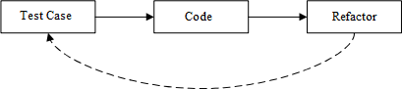
Gambar 2.1 Alur Test Driven Development

PHP Unit
PHPUnit adalah sebuah kerangka kerja pengujian yang ringan dalam lingkup bahasa PHP. Ini termasuk dalam keluarga pengujian XUnit dan umumnya dianggap sebagai subkelas yang mewarisi sifat dari PHPUnit_Framework_TestCase. Framework ini memiliki fitur-fitur khasnya sendiri, seperti kelas-kelas pendukung yang memungkinkannya meniru struktur Junit. PHPUnit menyediakan metode pengujian otomatis untuk pengujian unit dalam PHP, memungkinkan pengembangan yang responsif dan lincah. Kerangka kerja ini mendukung pengembangan berbasis pengujian dengan PHP secara open source (Zhang & He, 2018).

BAB III. METODOLOGI PENELITIAN

Waktu dan Tempat Penelitian
Penelitian ini dilakukan di kampus Politeknik Negeri Malang yang dilakukan selama 5 bulan mulai dari Februari 2024 sampai dengan Juni 2024.

Teknik Pengumpulan Data
Teknik yang digunakan untuk mengumpulkan informasi mengenai isi materi yang akan digunakan dalam penelitian ini adalah melakukan wawancara dengan dosen pengampu mata kuliah pemrograman web di Jurusan Teknik Informatika Politeknik Negeri Malang. Wawancara ini akan menjadi dasar untuk membuat isi materi yang akan diberikan.

Teknik Pengolahan Data
Data yang telah dikumpulkan akan dipilih sesuai dengan topik pembelajaran, dalam hal ini yaitu Form PHP. Sub topik pembelajaran yang digunakan meliputi komponen Form PHP dan jenis-jenis tag input. Setiap sub topik tersebut akan diolah menjadi modul yang akan digunakan sebagai materi yang sesuai dengan materi ajar Form PHP yang telah diterapkan pada kegiatan belajar mengajar.

Form PHP
Tabel 3.1 Jenis Form PHP

Nama | Contoh Penggunaan Tag | Deskripsi
Form Handling (POST) | <form action="welcome.php" method="POST">  </form> | Mendefiniskan variabel array yang diteruskan ke skrip saat ini melalui metode HTTP  POST.
Form  Handling (GET) | <form action="welcome.php" method="GET">  </form> | Mendefiniskan  variabel array yang diteruskan ke skrip

saat ini melalui
parameter URL.
Form Validation | if (isset($_GET["yourName"]) && isset($_GET["yourAddress"]))  {  echo "Selamat Datang  <b>" . $_GET["yourName"];  } | Memvalidasi data yang dikirim
Form Required | if (empty($_POST["name"])) {  $nameErr = "Name is required";  } else {  $name = test_input($_POST["name"]);  } | Mendefinisikan suatu varibel harus diisi
Form URL/E-  mail | $name = test_input($_POST["name"]); if (!preg_match("/^[a-zA-Z-'  ]*$/",$name)) {  $nameErr = "Only letters and white space allowed";  } | Memastikan bahwa data yang diinput oleh user telah sesuai

Input Types
Tabel 3.2 Jenis Input Types

Nama | Contoh Penggunaan Tag | Deskripsi
Input Type Text | <input type="text" id="name" name="name"> | Mendefinisikan  input teks satu baris
Input Type  Email | <input type="email"  id="email" name="email"> | Mendefinisikan  email

Input Type Password | <input type="password"  id="password" name="password"> | Mendefinisikan password
Input Type Submit | <input type="submit" value="Submit"> | Mendefinisikan tombol untuk mengirimkan data formulir ke pengelolaan  formulir.
Input Type Reset | <input type="reset" value="Reset"> | Mendefinisikan tombol reset yang akan mengatur ulang semua nilai formulir ke nilai  default
Input Type Radio | <input type="radio" id="indo" name="language" value="Indonesian">  <label for="indo">Indonesian  </label><br>  <input type="radio" id="english" name="language" value="English">  <label for=" english "> English  </label> | Mendefinisikan tombol radio
Input Type Checkbox | <input type="checkbox" id="indo" name="language" value="Indonesian">  <label for="indo">Indonesian  </label><br> | Mendefinisikan kotak centang

<input type="checkbox" id="english" name="language" value="English">
<label for=" english ">
English </label>
Input Type Button | <input type="button" onclick="alert('Hello World!')"  value="Click Me!"> | Mendefinisikan tombol
Input Type Color | <input type="color" id="favcolor"  name="favcolor"> | Mendefinisikan bidang input warna
Input Type Date | <input type="date" id="birthday" name="birthday"> | Mendefinisikan untuk bidang input yang harus berisi  tanggal
Input Type Datetime- local | <input type="datetime-local" id="birthdaytime" name="birthdaytime"> | Mendefinisikan bidang input tanggal dan waktu,  tanpa zona waktu
Input Type Image | <input type="image" src="photo.png"  alt="Submit"  width="50" height="50"> | Mendefinisikan gambar
Input Type File | <input type="file" id="myfile"  name="myfile"> | Mendefinisikan bidang pilihan file dan tombol "Browse" untuk  mengunggah file
Input Type Hidden | <form>  <input type="hidden" id="custId" | Mendefinisikan  bidang input tersembunyi (tidak

 | name="custId" value="3487">  </form> | terlihat oleh pengguna)
Input Type Number | <input type="number" id="quantity" name="quantity" min="1"  max="5"> | Mendefinisikan masukan angka
Input Type Range | <input type="range" id="vol" name="vol" min="0" max="50"> | Mendefinisikan kontrol untuk memasukkan angka yang nilai pastinya  tidak penting
Input Type Search | <form>  <label for="gsearch"> Search Google:</label>  <input type="search" id="gsearch" name="gsearch">  </form> | Mendefinisikan bidang pencarian
Input Type Tel | <form>  <label for="phone"> Phone number:  </label>  <input type="tel" id="phone" name="phone" pattern="[0-9]{3}-[0-  9]{2}-[0-9]{3}">  </form> | Mendefinisikan bidang input yang harus berisi nomor telepon
Input Type Time | <form>  <label for="appt"> Select a time:</label> | Mendefinisikan untuk pengguna

 | <input type="time" id="appt" name="appt">  </form> | memilih waktu (tanpa zona waktu)
Input Type Url | <form>  <label for="homepage"> Add your homepage:  </label>  <input type="url" id="homepage" name="homepage">  </form> | Mendefinisikan bidang masukan yang harus berisi alamat URL
Input Type Week | <form>  <label for="week"> Select a week:  </label>  <input type="week" id="week" name="week">  </form> | Mendefinisikan untuk pengguna untuk memilih minggu dan tahun

Desain Sistem
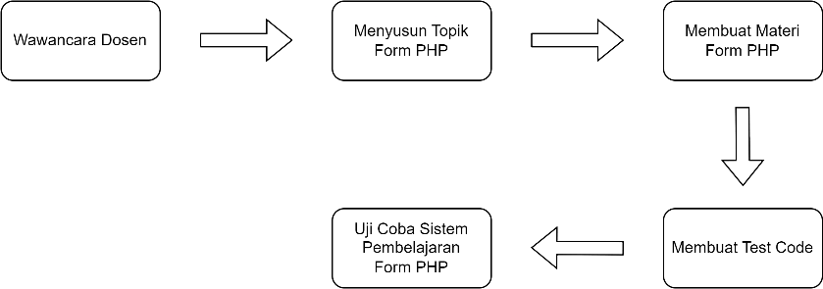
Penelitian ini berfokus pada penerapan Unit Test menggunakan PHP Unit terhadap materi pembelajaran dengan topik Form PHP. Sebelum dilakukan penulisan kode program sistem maka diperlukan penyusunan desain sistem, seperti pada gambar 3.1.
Gambar 3.1 Desain Sistem

Uji Coba Sistem
Sistem pembelajaran yang telah dibangun memiliki metode pengujian menggunakan materi yang telah disiapkan. Setelah menyelesaikan setiap materi, langkah selanjutnya adalah menerapkan kode pengujian untuk mendapatkan hasilnya. Jika hasil pengujian menunjukkan pesan gagal atau failed, maka perlu dilakukan perbaikan pada pekerjaan sebelumnya pada materi tersebut. Sebaliknya, jika muncul pesan berhasil atau success, maka dapat melanjutkan ke materi berikutnya.
Untuk menguji kelayakan sistem pembelajaran pemrograman website dengan topik Form PHP dilakukan uji coba terhadap 33 mahasiswa tingkat 2, tingkat 3, dan tingkat 4 pada prodi D4 Teknik Informatika, Politeknik Negeri Malang.
Untuk mengevaluasi kesuksesan penelitian ini, mahasiswa diminta untuk memberikan komentar atau feedback terhadap modul ataupun source code yang diberikan saat pengujian melalui Google Form dengan bertujuan untuk mengevaluasi efektivitas penerapan tes menggunakan PHPUnit yang sebelumnya diusulkan.

BAB IV. ANALISIS DAN PERANCANGAN SISTEM

Bab ini berisi tentang penjelasan sistem yang dan kebutuhan sistem yang meliputi kebutuhan fungsional dan kebutuhan non fungsional serta berisi rancangan sistem yang meliputi arsitektur sistem, use case, dan activity diagram.

Deskripsi Sistem
Dalam penelitian ini dibangun sebuah sistem pembelajaran web dengan topik form PHP yang menggunakan testing PHPUnit. Model pembelajaran ini terdiri dari tiga tahap, yaitu Pembuatan Materi Pembelajaran, Pengerjaan Materi Pembelajaran, dan Evaluasi Hasil Pengerjaan. Kegiatan pembuatan materi pembelajaran adalah dengan membuat materi dari topik yang ditentukan yaitu Form PHP. Pengerjaan materi pembelajaran adalah dengan mengerjakan latihan soal praktikum, sedangkan evaluasi hasil pengerjaan adalah menjalankan test code dari latihan soal tersebut untuk mengetahui benar atau tidaknya pengerjaan.

Analisa
    - Analisa Masalah
Saat ini, tersedia berbagai pilihan platform pembelajaran web, baik dalam bentuk kursus online maupun kelas formal. Materi pembelajaran biasanya disusun dalam modul-modul yang harus dikerjakan oleh mahasiswa. Setelah menyelesaikan modul, mahasiswa diharuskan untuk mempresentasikan atau mengirimkan kode proyek pembelajaran mereka untuk dinilai. Proses penilaian proyek dari seluruh mahasiswa membutuhkan waktu yang cukup lama karena jumlah mahasiswa yang cukup banyak dan waktu yang dibutuhkan untuk menguji satu proyek website yang cukup kompleks.
Gagasan yang diusulkan adalah pendekatan Test Driven Development (TDD) dimana sebelum mahasiswa mengerjakan proyek, unit test dipersiapkan terlebih dahulu untuk setiap tugas yang ada di dalam proyek. Tes-tes tersebut digunakan untuk membantu mahasiswa dalam mengerjakan tugas dengan lebih tepat karena setiap uji coba akan menunjukkan kesalahan-kesalahan yang dilakukan dalam proses pengkodean.

    - Analisa Aktor
Sistem ini memiliki 3 aktor, yaitu admin, dosen, dan mahasiswa. Admin adalah aktor yang mengelola file-file yang terdiri dari kode tes, modul, dan file suplemen. Dosen adalah pengguna yang bertanggung jawab untuk dalam memeriksa pekerjaan setiap mahasiswa. Mahasiswa adalah pengguna yang bertanggung jawab untuk mengerjakan dokumen modul.
    - Analisa Kebutuhan Fungsional
Modul pembelajaran yang akan disiapkan terdiri atas:
      - Modul yang berisi materi tentang proyek dan modul dalam mengerjakan proyek.
      - File Test yang berisi kode dalam bahasa PHP untuk menguji apakah kode program yang dikerjakan sudah tepat.
    - Analisa Kebutuhan Non Fungsional
Analisa kebutuhan non fungsional adalah batasan spesifikasi yang dimiliki oleh sistem. Kebutuhan ini meliputi kebutuhan perangkat lunak (software) dan kebutuhan perangkat keras (hardware).
      - Kebutuhan Perangkat Lunak
Spesifikasi perangkat lunak yang digunakan dalam penelitian ini tertera pada tabel 4.1.
Tabel 4.1 Kebutuhan Perangkat Lunak

No | Nama Perangkat Lunak
1. | Visual Studio Code
2. | XAMPP
3. | Composer

      - Kebutuhan Perangkat Keras
Spesifikasi perangkat keras yang digunakan dalam penelitian ini tertera pada tabel 4.2
Tabel 4.2 Kebutuhan Perangkat Keras

No | Nama Perangkat Keras
1. | Processor Intel Core i7

2. | RAM 16GB
3. | SSD 512GB

Desain Topik
Topik penelitian aplikasi website dengan topik form PHP menjelaskan tentang pembelajaran website. Dikarenakan fokus dari pembelajaran ini adalah Form PHP, maka mahasiswa akan belajar mengenai berbagai macam-macam Form PHP seperti Form Handling, Form Validation, Form Required, dan Form URL/E- mail.
Untuk mengerjakan topik pembelajaran ini, mahasiswa hanya perlu mengunduh XAMPP, Composer, Visual Studio Code pada perangkat mereka dan koneksi internet untuk mengunduh file pembelajaran yang telah disediakan sebelumnya. File-file pembelajaran ini termasuk modul dan test file.
Mahasiswa mengerjakan tugas berdasarkan modul yang telah disediakan dan dilanjutkan dengan melakukan pengujian secara mandiri melalui file-file uji yang telah disediakan untuk memvalidasi hasil pekerjaannya dengan cara menjalankan file-file uji tersebut. Selama pengerjaan, mahasiswa akan menulis kode dan menguji kode tersebut secara berulang-ulang hingga hasil pengujian menunjukkan bahwa kode program yang dibuat telah sesuai spesifikasi. Inilah yang kemudian disebut dengan konsep Test Driven Development (TDD) yang dimana proses pembuatan kode program dilakukan dengan mempersiapkan kode uji terlebih dahulu.
Tujuan dari topik ini adalah agar memudahkan mahasiswa untuk belajar mengenai web programming dengan bahasa PHP khususnya pada topik form PHP. Dalam mencapai tujuan tersebut, mahasiswa akan mempelajari form PHP seperti tertera pada tabel 4.3.
Tabel 4.3 Learning Objective

No | Objek | Deskripsi
LO1 | Form Handling | Method POST akan mengirimkan data atau nilai langsung ke action untuk ditampung, tanpa ditampilkan pada URL. Untuk menampung data atau nilai digunakan  variabel $_POST. Berbeda dengan method

POST, method GET akan menampilkan data atau nilai pada URL, kemudian ditampung oleh action. Variabel yang digunakan adalah
$_GET.
LO2 | Form Validation | Form yang menggunakan fungsi isset() untuk memvalidasi apakah elemen form telah didefinisikan atau telah di set sebelumnya. Fungsi isset() bernilai true jika sebuah variabel telah didefinisikan dan false jika  variabel tersebut belum dibuat.
LO3 | Form Required | Form yang menggunakan fungsi empty() akan bernilai true jika variabel tersebut belum diisi, dan bernilai false jika variabel tersebut telah terisi. Dengan menggunakan stuktur IF dan fungsi empty(), kita bisa membuat logika validasi objek form mana saja yang dianggap perlu (harus diisi) dan mana yang boleh dikosongkan, kemudian  menampilkan pesan error yang sesuai.
LO4 | Form URL/E-mail | Form yang menggunakan fungsi yang dapat digunakan dalam manipulasi regular expression (regex), yaitu fungsi preg_match(). Fungsi preg_match() digunakan untuk mencocokan pola dalam data string. Fungsi preg_match() akan mengembalikan data bernilai TRUE jika terdapat pola yang sesuai dan FALSE jika tidak ada pola yang sesuai. PHP memiliki fungsi built-in yang khusus digunakan untuk  validasi alamat email, yaitu filterval().

Dari empat capaian belajar diatas, akan diimplementasikan ke dalam empat dokumen modul, seperti yang tertera pada tabel 4.4.
Tabel 4.4 Deskripsi Modul

No | Deskripsi Modul | Learning Objective
1 | Instalasi dan Setup Proyek | -
2 | Membuat Form Handling | LO1
3 | Membuat Form Validasi | LO2
4 | Membuat Form Required dan  URL/E-mail | LO3 dan LO4

Perancangan Sistem
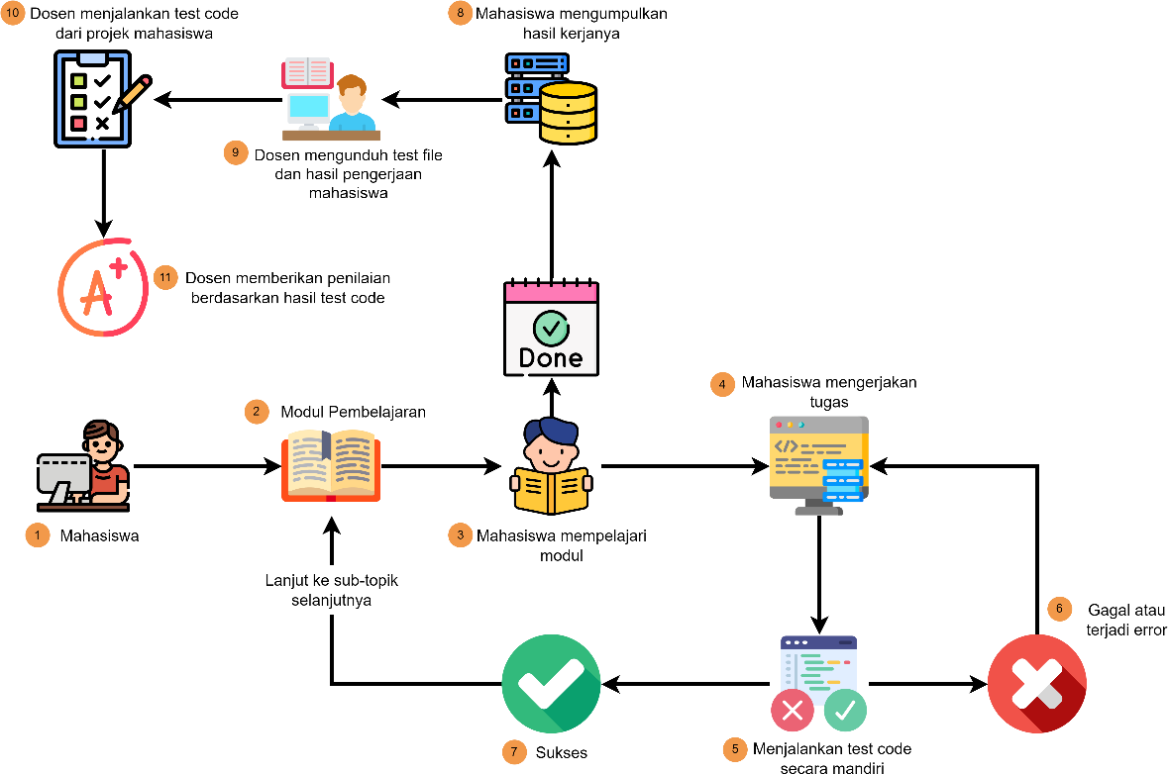
Penelitian ini berfokus pada penerapan Unit Test menggunakan PHP Unit terhadap materi pembelajaran web dengan topik Form PHP. Sebelum dilakukan penulisan kode program sistem maka diperlukan penyusunan desain sistem mulai dari arsitektur sistem, use case diagram, dan activity diagram.
Gambar 4.1 Arsitektur Sistem Gambar 4.1 di atas menjelaskan beberapa proses sebagai berikut:
    - Mahasiswa menyiapkan diri dengan menggunakan PC atau laptop yang
telah siap digunakan untuk mengerjakan/menjalankan proyek Form PHP.

    - Selanjutnya dosen akan membagikan modul pembelajaran mengenai Form PHP yang di dalamnya terdapat beberapa poin:
      - Penjelasan teori tentang Form PHP yang disusun dalam bentuk sub- sub materi.
      - Instruksi dan petunjuk tentang proyek yang akan dikerjakan.
      - Tautan test file yang akan digunakan dalam proyek.
    - Setelah itu, mahasiswa memahami dan mempelajari modul pembelajaran yang telah disediakan.
    - Langkah selanjutnya, mahasiswa mengerjakan modul pembelajaran sesuai dengan panduan. Panduan ini akan memberikan instruksi tentang langkah- langkah yang harus diikuti untuk menyelesaikan tugas pembelajaran. Mahasiswa perlu mengerjakan semua tugas yang tersedia di setiap sub materi.
    - Setelah selesai mengerjakan satu sub materi pembelajaran, langkah selanjutnya adalah memeriksa hasil pengerjaan menggunakan Test Code yang telah disediakan. Test Code akan menguji kebenaran implementasi dan fungsionalitas kode yang telah dibuat. Mahasiswa menjalankan Test Code dan memperhatikan apakah semua tes berhasil atau tidak. Jika semua tes berhasil, berarti kode yang dibuat valid dan sesuai dengan persyaratan.
    - Jika semua tugas modul berhasil melewati uji validasi menggunakan Test Code dan semua tes berhasil, mahasiswa perlu melakukan upload hasil pengerjaan sesuai dengan instruksi yang tersedia.
    - Selanjutnya dosen akan mengakses proyek hasil kerja mahasiswa. Dalam proses ini dosen dapat mengakses kode dan juga hasil tes otomatis dari proyek yang dikumpulkan mahasiswa.
    - Kemudian, dosen akan memeriksa hasil tes otomatis dari proyek mahasiswa. Dosen akan mengevaluasi pekerjaan mahasiswa berdasarkan berhasil atau tidaknya setiap test case yang ada.
    - Terakhir dosen memberikan penilaian berdasarkan hasil pengujian. Dosen akan meninjau hasil dari setiap tes yang dilakukan pada proyek hasil pengerjaan mahasiswa. Penilaian dapat mencakup aspek-aspek seperti keberhasilan tes ataupun kejelasan kode. Berdasarkan hasil pengujian,

dosen akan memberikan penilaian atau skor kepada masing-masing siswa sesuai dengan kriteria yang telah ditentukan.

Use Case Diagram
Use case diagram adalah diagram yang digunakan untuk merepresentasikan interaksi antara aktor dan sistem. Use case diagram biasanya digunakan sebagai kebutuhan sistem dan untuk membantu merancang arsitektur sistem. Pada gambar
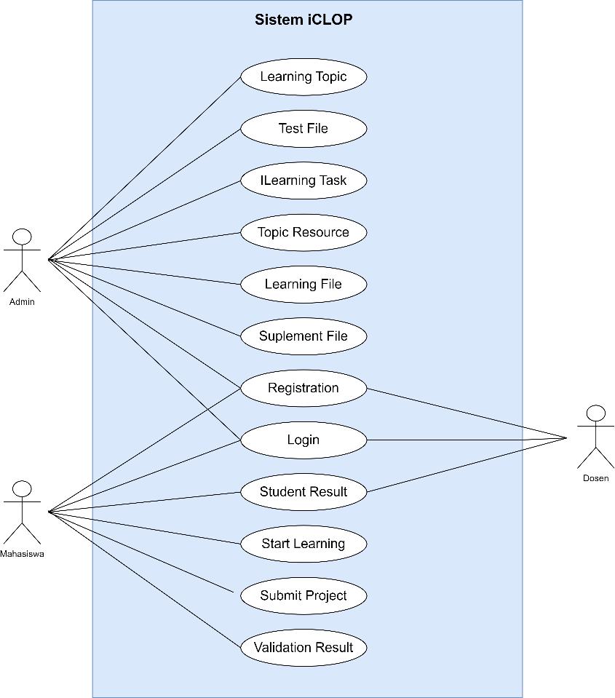
4.2 merupakan use case diagram yang menggambarkan sistem dalam penelitian ini. Namun, pada gambar 4.2 penelitian ini dibatasi pada pengembangan use case Learning Topic, Test File, ILearning Task, Topic Resource, Learning File, dan Suplement File.
Gambar 4.2 Use Case iCLOP

Pada Tabel 4.5 dibawah ini akan dijelaskan mengenai deskripsi dari setiap aktor yang terlibat.
Tabel 4.5 Deskripsi Aktor

Aktor | Deskripsi

Admin | Admin adalah orang yang bertanggung jawab atas semua hal yang berhubungan dengan server situs web iCLOP seperti mengelola file-file yang terdiri dari kode tes, modul, dan file  suplemen.
Dosen | Dosen adalah pengguna yang bertanggung jawab untuk dalam  memeriksa pekerjaan setiap mahasiswa.
Mahasiswa | Mahasiswa adalah pengguna yang bertanggung jawab untuk  mengerjakan dokumen modul.

Pada Tabel 4.6 dibawah ini akan dijelaskan mengenai deskripsi dari setiap use case.
Tabel 4.6 Deskripsi Use Case

Use Case | Deskripsi
Learning Topic | Menentukan dan membuat topik pembelajaran Form  PHP.
Test File | Merancang dan membuat serangkaian test code  dalam Bahasa PHP.
ILearning Task | Menyusun materi pembelajaran dengan memberikan  beberapa tugas yang dibagi menjadi sub-sub materi Form PHP.
Topic Resource | Mengumpulkan dan menyusun materi pembelajaran  Form PHP menjadi sub sub materi.
Learning File | Menuliskan materi yang telah disusun ke dalam  suatu dokumen dalam bentuk-bentuk langkah pengerjaan.
Suplement File | Menyediakan file-file pendukung yang diperlukan dalam pengerjaan projek dalam learning file seperti  gambar, icon, dan sebagainya.
Registration | Melakukan pendaftaran dalam sistem untuk  mendapatkan akses iCLOP sesuai dengan user levelnya.

Login | Melakukan autentikasi pengguna untuk dapat masuk ke dalam sistem dengan memilih user level serta  memasukkan username dan password.
Student Result | Mengunduh hasil pekerjaan mahasiswa atas materi  pembelajaran.
Start Learning | Proses pengerjaan materi pembelajaran mulai dari membaca, memahami, mengikuti langkah-langkah pengerjaan, dan menyelesaikan semua tugas yang  tersedia.
Submit Project | Mengumpulkan hasil pekerjaan sesuai dengan  instruksi yang tersedia di materi pembelajaran.
Validation Result | Melakukan uji otomatis secara mandiri menggunakan test file yang tersedia. uji otomatis ini dilakukan pada setiap selesai mengerjakan tugas  pada masing-masing sub materi.

Activity Diagram
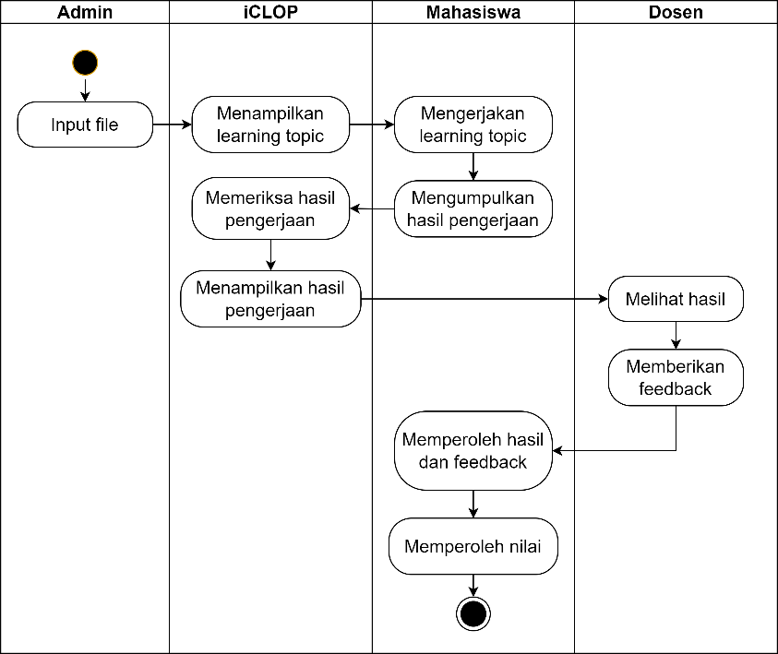
Seperti yang sudah dijelaskan pada latar belakang, penelitian ini akan berfokus pada topik Form PHP yang nantinya akan diterapkan pada iCLOP. Gambar 4.3 adalah alur dari sistem iCLOP.
Gambar 4.3 Activity Diagram

Activity Diagram iCLOP yang tergambar pada Gambar 4.3, dimulai dengan langkah admin mengunggah file ke sistem iCLOP. Setelah itu, sistem menampilkan daftar topik pembelajaran. Mahasiswa dapat mengerjakan dan menyelesaikan topik pembelajaran yang ada dan mengirimkan hasil kerjanya ke sistem. Sistem melakukan pengecekan terhadap hasil kerja tersebut dan menampilkan hasil pengecekan tersebut. Setelah itu, dosen dapat melihat hasil pengecekan dari kerja mahasiswa dan memberikan feedback kepada mahasiswa. Mahasiswa menerima penilaian dan feedback yang diberikan oleh dosen. Jika proses pengerjaan berhasil, mahasiswa bisa mendapatkan nilai akhir. Namun, jika masih belum berhasil, mahasiswa dapat mengulang proses mengerjakan topik pembelajaran tersebut
Dari activity diagram pada platform iCLOP di atas, terdapat 3 proses utama yang menjadi inti dari penelitian ini, yaitu meliputi pembuatan materi pembelajaran, pengerjaan materi pembelajaran, dan evaluasi hasil pengerjaan.
      - Activity diagram pembuatan materi pembelajaran
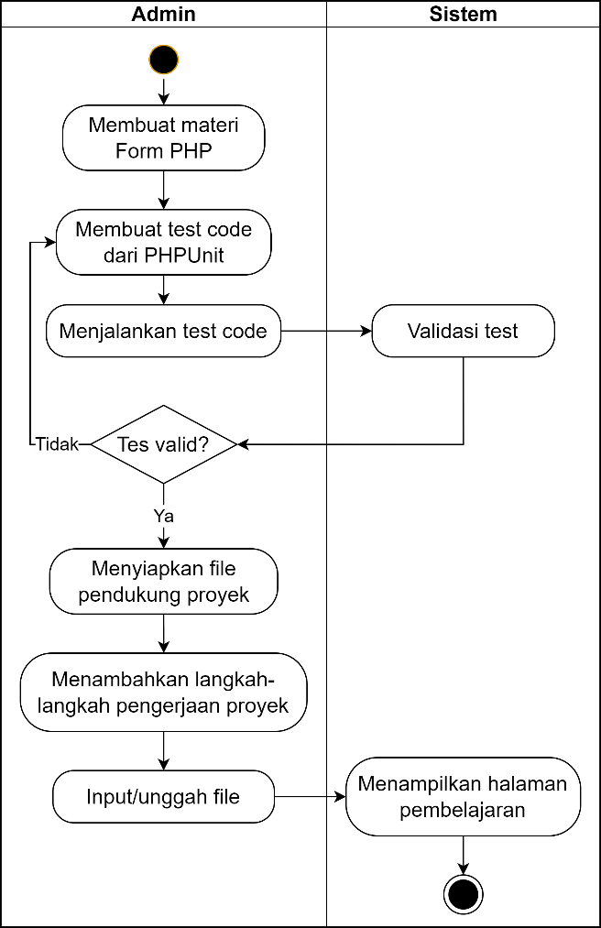
Gambar 4.4 Activity Diagram Pembuatan Materi

Activity diagram pada Gambar 4.4 di atas menjelaskan langkah-langkah dalam proses pembuatan materi pembelajaran tentang Form PHP:
        - Pertama, langkah pertama yang harus dilakukan adalah admin/penulis membuat topik pembelajaran. Topik yang dipilih kali ini adalah topik penggunaan form php dalam pembelajan website. Pada tahap ini, admin merencanakan dan mengidentifikasi topik yang akan diajarkan kepada pengguna dan merancang struktur yang jelas untuk materi pembelajaran.
        - Setelah topik pembelajaran dibuat, langkah selanjutnya adalah admin membuat kode tes dari topik tersebut. Kode uji bertujuan untuk memvalidasi kode yang dikerjakan siswa pada materi pembelajaran. Admin mendesain dan menulis kode uji yang mencakup aspek-aspek penting dari topik pembelajaran untuk memastikan kode program yang dibuat oleh siswa sesuai dengan instruksi yang ada di file modul.
        - Langkah selanjutnya adalah memvalidasi kode pengujian. Pada tahap ini, admin harus memastikan bahwa kode tes berjalan dengan benar dan memberikan hasil yang diharapkan sesuai dengan topik pembelajaran.
        - Selanjutnya, file tambahan diekstrak dari topik pembelajaran. File tambahan dapat berupa file pendukung seperti gambar, konstanta, string, atau dokumen yang diperlukan untuk melengkapi materi pembelajaran. melengkapi materi pembelajaran.
        - Setelah file tambahan diekstrak, langkah selanjutnya adalah membuat file modul dari topik tersebut. File modul berfungsi sebagai panduan atau petunjuk bagi siswa dalam mempelajari topik tersebut. Modul ini harus disusun dengan jelas dan terstruktur, menjelaskan langkah-langkah, konsep, dan contoh-contoh langkah, konsep, dan contoh penggunaan dari topik pembelajaran.
        - Terakhir, setelah semua langkah sebelumnya selesai, topik pembelajaran siap untuk didistribusikan.

      - Activity diagram pengerjaan materi pembelajaran
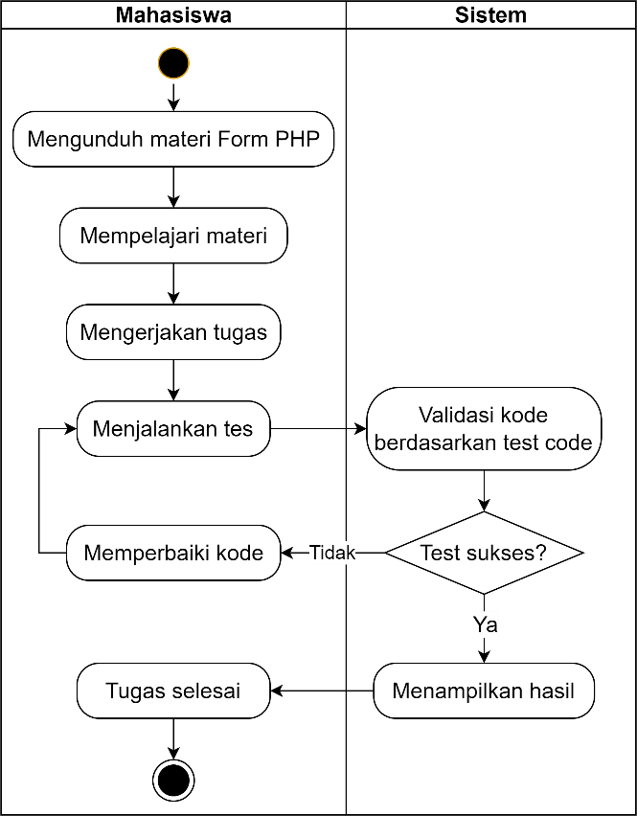
Gambar 4.5 Activity Diagram Pengerjaan Materi
Activity diagram pada Gambar 4.5 di atas menjelaskan langkah-langkah dalam proses pengerjaan materi pembelajaran tentang Form PHP:
        - Langkah pertama adalah mengunduh tiga jenis file yang diperlukan: File Modul, Kode Tes, dan File Tambahan, jika ada. File Modul berisi instruksi dan petunjuk tentang topik pembelajaran yang akan dikerjakan. File Test Code berisi kode-kode yang akan digunakan untuk menguji hasil pekerjaan. File Tambahan adalah file tambahan yang mungkin diperlukan untuk menyelesaikan tugas.
        - Setelah file-file yang diperlukan telah diunduh, langkah selanjutnya adalah mengerjakan topik pembelajaran sesuai dengan panduan yang terdapat dalam File Modul. Modul ini akan memberikan petunjuk mengenai langkah-langkah yang harus diikuti untuk menyelesaikan tugas pembelajaran.
        - Setelah menyelesaikan topik pembelajaran, langkah selanjutnya adalah mengecek hasil pekerjaan dengan menggunakan Test Code yang telah disediakan. Test Code akan menguji kebenaran implementasi dan

fungsionalitas kode yang telah dibuat. Mahasiswa menjalankan Test Code dan mencatat apakah semua test berhasil atau tidak. Jika semua test berhasil, berarti kode yang dibuat sudah valid dan sesuai dengan persyaratan.
        - Jika tugas telah lulus uji validasi menggunakan Test Code dan semua pengujian berhasil, langkah terakhir adalah mengirimkan hasilnya. Submit dapat dilakukan sesuai dengan instruksi Guide File atau instruksi tambahan yang diberikan.
      - Activity diagram evaluasi hasil pengerjaan
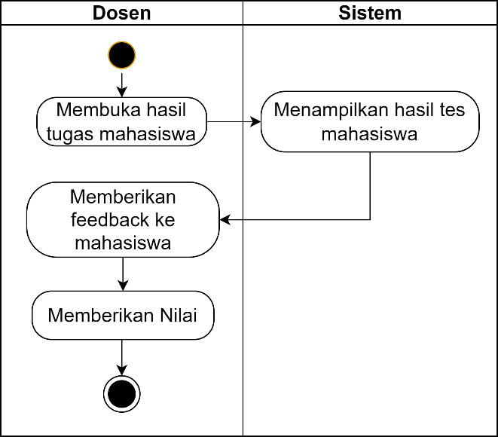
Gambar 4.6 Activity Diagram Evaluasi Hasil Pengerjaan
Activity Diagram pada Gambar 4.6 di atas menjelaskan langkah-langkah dalam proses evaluasi materi pembelajaran tentang Form PHP:
        - Langkah pertama yang harus dilakukan oleh dosen harus membuka hasil tugas yang telah dikerjakan oleh mahasiswa. Hasil tersebut berisi tampilan layar terminal mahasiswa yang menunjukkan keluaran semua test yang dijalankan.
        - Setelah itu dosen akan meninjau hasil tersebut untuk kemudian memberikan feedback dan penilaian. Penilaian dapat mencakup aspek-aspek seperti berapa kali percobaan dalam pembuatan kode, berapa banyak tes yang berhasil, kejelasan kode, dan kriteria lain yang ditentukan oleh masing- masing dosen.

BAB V. IMPLEMENTASI DAN PENGUJIAN

Pada bagian ini menjelaskan implementasi sistem dengan pemaparan yang detail sesuai rancangan dan komponen yang telah dilakukan sebelumnya. Pada website Programming Learning Platform Untuk Pembelajaran Web – Topik Form PHP menerapkan bahasa pemrograman PHP dan testing menggunakan PHPUnit.

Ruang Lingkup Implementasi
Berdasarkan hasil analisis dan desain sistem yang telah dibahas pada bab sebelumnya, tahap selanjutnya adalah implementasi sistem. Implementasi ini dilakukan dengan pengkodean menggunakan bahasa pemrograman PHP dan PHP Unit Test. Tujuannya adalah untuk menjalankan sistem pada aplikasi dan memungkinkan pengguna untuk berinteraksi dengannya. Umumnya, tahap implementasi sistem berfokus pada lingkup atau spesifikasi sistem tertentu. Spesifikasi ini mencakup peralatan yang dibutuhkan untuk menjalankan sistem yang akan dibuat. Terdapat tiga kategori spesifikasi sistem, yaitu spesifikasi perangkat keras peneliti, perangkat lunak peneliti, dan kebutuhan perangkat user. Pada tabel 5.1, 5.2, dan 5.3 menunjukkan spesifikasi perangkat yang digunakan dalam tahap implementasi sistem.
Tabel 5.1 Perangkat Keras Implementasi Sistem Peneliti

Perangkat Keras | Keterangan
Intel Core I7 | Piranti pemrosesan komputer (processor)
RAM 8 GB | Memori dari perangkat komputer yang digunakan
SSD 512 GB | Media penyimpanan data dari perangkat komputer

Tabel 5.2 Perangkat Lunak Implementasi Sistem Peneliti

Perangkat Lunak | Keterangan
Windows 11 | Sistem operasi untuk mengelola proses-proses yang berjalan pada komputer
PHP | Bahasa pemrograman yang digunakan untuk membuat aplikasi.
Visual Studio Code | Kode editor yang digunakan untuk pengembangan aplikasi.
PHP Unit | Package dari PHP yang digunakan untuk melakukan pengujian dari aplikasi yang

 | dibangun menggunakan framework tersebut.
Google Chrome | Browser untuk mengakses topik pembelajaran web dengan topik form PHP

Tabel 5.3 Kebutuhan Perangkat Implementasi Sistem User

Kebutuhan Perangkat | Keterangan
Perangkat Keras | Minimum RAM 2 GB, disarankan RAM 4 GB
Perangkat Keras | Minimum 10 GB ruang disk yang tersedia
Perangkat Keras | Resolusi layar minimum 1280 x 800
Perangkat Lunak | XAMPP dengan PHP versi 8 atau yang lebih baru
Perangkat Lunak | Composer
Perangkat Lunak | Visual Studio Code
Perangkat Lunak | Browser

Batasan Implementasi
Adapun batasan pada implementasi proyek pada Pembelajaran Web dengan topik Form PHP:
    - Pengerjaan tugas menggunakan Visual Studio Code dan XAMPP.
    - Pengujian aplikasi dilakukan dengan menggunakan PHPUnit.

Implementasi Pembelajaran
Implementasi Pembelajaran Web pada topik Form PHP dimulai dengan mengunduh modul pembelajaran. Terdapat 4 modul yang digunakan untuk Instalasi dan Setup Proyek, Post Form, Get Form, Validasi Form, serta Required Form, dan Email/URL Form. Di dalam setiap dokumen modul terdapat sumber daya berupa tautan file tes.

Modul
Modul merupakan file dokumen modul yang akan digunakan oleh mahasiswa untuk mengerjakan tugas. Modul berisi instruksi pembuatan kode. Dalam pembuatan form PHP, dokumen akan disusun dalam 4 modul seperti yang tertera pada tabel 5.4 berikut.
Tabel 5.4 Deskripsi Modul

No | Deskripsi Modul
1 | Instalasi dan Setup Proyek
2 | Membuat Form Handling
3 | Membuat Form Validasi

4 | Membuat Form Required dan URL/Email

      - Instalasi dan Setup Proyek
Pada modul ini mahasiswa akan menginstal perangkat lunak yang diperlukan untuk menyelesaikan tugas Form PHP seperti XAMPP, Composer, dan VSCode.
Modul 00
Instalasi Software
Jika mahasiswa sudah menginstal semua Software yang diperlukan di sistem operasi masing- masing, anda bisa melewati bagian ini.
- Download dan install Xampp dengan PHP versi 8 atau yang lebih baru melalui tautan berikut ini: Xampp
- Setelah proses instalasi XAMPP Anda sudah selesai, buka folder hasil instalasi lalu salin folder path dari folder xampp/php.
- Masukkan salinan folder path tersebut ke dalam environment variables komputer Anda, tepatnya pada variables path dibagian system variables.
- Kemudian, lakukan untuk pengecekan PHP sudah terinstal atau belum melalui Command Prompt dengan memasukkan perintah php -v
- Download dan install Composer melalui link berikut ini: Composer
- Download dan ikuti panduan instalasi Visual Studio Code melalui link berikut ini: Visual Studio Code
Setelah instalasi selesai, mahasiswa akan membuat proyek PHP baru dan mencoba menjalankannya pada browser. Proses pembuatan proyek dilakukan dengan memanfaatkan composer sebagai package manager. Mahasiswa akan diarahkan untuk membuat proyek dengan nama form-testing dan menambahkan dependency phpunit untuk keperluan testing. Selain itu, mahasiswa juga akan berlatih menggunakan phpunit untuk menguji kode pertama mereka yaitu kode untuk menampilkan “Hello World!” Seperti pada gambar 5.1 dan 5.2.
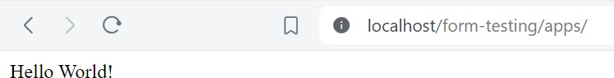
Gambar 5.1 Hasil tampilan Hello World

public function testFirstPHPCode()
{
try {
$testCase = get_class($this) . '.' .
FUNCTION ;

ob_start();
include_once './apps/index.php';
$output = ob_get_clean();
$dom = new DOMDocument();
$dom->loadHTML($output);
$content = $dom->textContent;
$expectedMessage = "Hello World!";
$this->assertEquals($expectedMessage,
$content, 'Tidak ditemukan teks "Hello World!');
$this->testResultsManager-
>showTestResult($testCase);
} catch (\Throwable $e) {
$this->testResultsManager-
>showTestResult($testCase, $e);
throw $e;
}
}
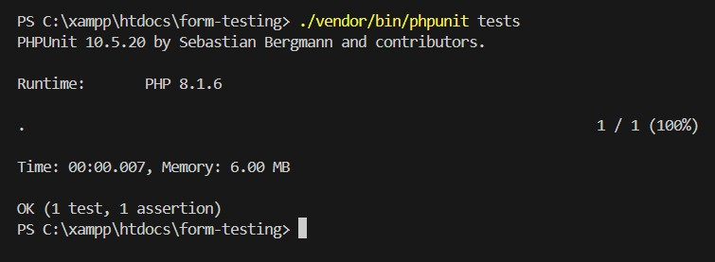
Gambar 5.2 Hasil run test file Index.php

      - Membuat Form Handling
Pada modul ini mahasiswa dapat membuat halaman form sederhana yang terdiri dari masukan data nama, alamat dan sebuah tombol submit. Pada halaman form tersebut, mahasiswa diminta menerapkan penggunaan atribut action dan method (baik POST dan GET) yang merupakan komponen utama form handling. Pada masing-masing halaman form yang akan dibuat, mahasiswa juga akan belajar cara menampilkan data yang dimasukkan oleh pengguna menggunakan variabel
$_POST dan $_GET.
Modul 01
Capaian
- Mahasiswa mampu memahami kegunaan form handling POST dan GET.
- Mahasiswa mampu menerapkan penggunaan form handling POST pada proyek form-testing.
- Mahasiswa mampu menerapkan penggunaan form handling GET pada proyek form-testing.
Sumber Daya
- PostFormHTMLTest.php
- PostFormPHPTest.php
- GetFormHTMLTest.php
- GetFormPHPTest.php

Langkah Praktikum
- Buka proyek form-testing yang telah anda buat di modul sebelumnya pada Visual Studio Code anda.
- Buat file baru dengan nama postFormHandling.html, postFormHandling.php, getFormHandling.html, dan getFormHandling.php di dalam direktori apps, lalu ketikkan kode berikut.

Selengkapnya, dapat dilihat di lampiran.
Dalam modul ini, mahasiswa akan membuat dua file html dengan tampilan sama seperti pada Gambar 5.3. Perbedaanya hanyalah nilai dari atribut form yang

digunakan. Selain itu, halaman yang muncul ketika tombol submit ditekan juga akan memiliki tampilan yang sama seperti pada Gambar 5.4. Perbedaanya hanya pada keyword kode yang digunakan pada file php-nya.
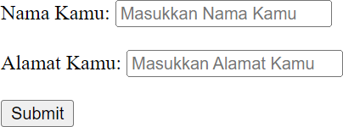
Gambar 5.3 Hasil tampilan file html

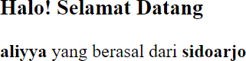
Gambar 5.4 Hasil tampilan setelah dilakukan submit

$titleElemen = $dom->getElementsByTagName('title')-
>item(0);
$this->assertEquals('Form Handling', $titleElemen-
>nodeValue);

$form = $dom->getElementsByTagName('form')->item(0);

$this->assertEquals('getFormHandling.php', $form-
>attributes->getNamedItem('action')->nodeValue, 'Nilai atribut action pada form tidak sesuai dengan spesikfikasi');
$this->assertEqualsIgnoringCase('GET', $form-
>attributes->getNamedItem('method')->nodeValue, 'Nilai atribut method pada form seharusnya "GET"');

$titleElemen = $dom->getElementsByTagName('title')-
>item(0);
$this->assertEquals('Get Form Handling',
$titleElemen->nodeValue, 'Text content elemen title pada halaman seharusnya "Get Form Handling"');

$h3Elemen = $dom->getElementsByTagName('h3')-
>item(0);
$this->assertEquals('Halo! Selamat Datang',
$h3Elemen->nodeValue, 'Text content elemen h3 seharusnya "Halo! Selamat Datang"');

$pElemen = $dom->getElementsByTagName('p')->item(0);
$this->assertStringContainsString('AliyyaPS yang berasal dari', $pElemen->nodeValue);
$this->assertStringContainsString('Sidoarjo',
$pElemen->nodeValue);

      - Membuat Form Validasi
Modul ini mengajarkan mahasiswa untuk membuat halaman form sederhana yang terdiri dari masukan data nama, alamat dan sebuah tombol submit. Pada halaman form tersebut, mahasiswa diminta menerapkan penggunaan form validation isset(). Mahasiswa akan belajar memanfaatkan keyword isset() untuk memvalidasi data yang dimasukkan pengguna pada form. Tampilan form yang disusun pada modul ini masih sama dengan modul sebelumnya, yang membedakannya adalah logika ketika form di-submit yaitu terdapat handling ketika data belum diset seperti yang terlihat pada gambar 5.5 berikut.
Gambar 5.5 Tampilan handling ketika data belum diset

public function testInvalidFormData()
{
$html = file_get_contents('./apps/validasiForm.php');
$dom = new DOMDocument();
$dom->loadHTML($html);

$titleElemen = $dom-
>getElementsByTagName('title')->item(0);

$this->assertEquals('Validasi Form',
$titleElemen->nodeValue, 'Text content elemen title pada halaman seharusnya "Validasi Form""');

$bodyElemen = $dom->getElementsByTagName('body')-
>item(0);
$this->assertStringContainsString('Maaf, Kamu harus mengakses halaman ini dari validasiForm.html',
$bodyElemen->nodeValue);
}
      - Membuat Form Required dan URL/Email
Pada modul terakhir ini, mahasiswa akan belajar cara membuat halaman form sederhana yang terdiri dari masukan data nama, alamat, email dan sebuah tombol submit. Pada halaman form tersebut, mahasiswa diminta menerapkan penggunaan form validation isset(), empty(), dan custom form validation menggunakan regular expression untuk memvalidasi inputan dengan format email. Mahasiswa akan belajar kegunaan form validation lanjutan untuk memvalidasi data yang dimasukkan pengguna pada form. Sehingga ketika pengguna memasukkan data yang tidak sesuai, pesan error dapat ditampilkan dengan lebih akurat sesuai dengan kesalahan yang dilakukan pengguna seperti pada gambar 5.6, 5.7, dan 5.8 berikut.

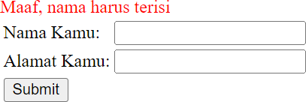
Gambar 5.6 Hasil tampilan ketika nama belum terisi

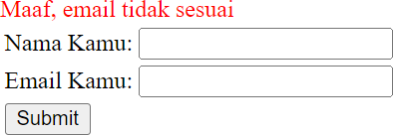
Gambar 5.7 Hasil tampilan ketika email belum terisi

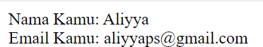
Gambar 5.8 Hasil tampilan ketika nama dan email sesuai

public function testEmptyEmail()
{
$_GET['error'] = 'empty_email';

ob_start();
include './apps/formEmail.php';

$output = ob_get_clean();
$dom = new DOMDocument();
$dom->loadHTML($output);
$errorMessage = $dom-
>getElementsByTagName('span')->item(0)->textContent;
$expectedMessage = "Maaf, email harus terisi";
$this->assertEquals($expectedMessage,
$errorMessage, 'Pesan error untuk kondisi
$_GET["error"] == "empty_email" tidak sesuai spesifikasi');

$this->verifyFormAttributes($dom);
}

File Suplement
Dalam pembelajaran Form PHP yang diajukan, terdapat dua file suplement yang disediakan. File suplement ini dirancang untuk keperluan pengujian yang akan dijalankan oleh mahasiswa, dengan fungsi utama mengelola dan menyimpan semua hasil tes yang dilakukan. Kedua file ini disimpan dalam bentuk arsip ZIP di Google Drive untuk diunduh dan dimasukkan dalam proyek mahasiswa dengan instruksinya yang ada pada modul 00 seperti berikut:

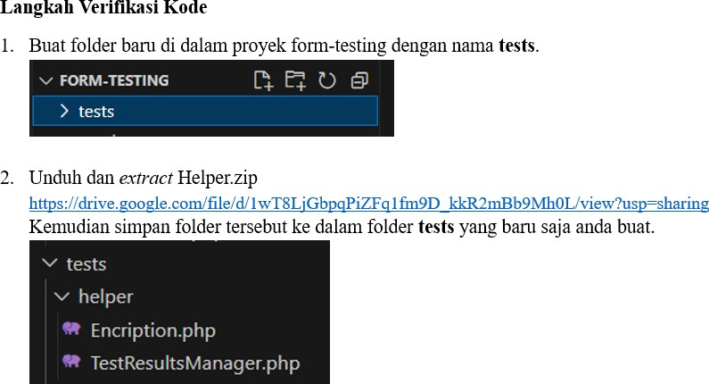
Gambar 5.9 Instruksi peletakan file suplement
Ketika mahasiswa menjalankan tes pada proyek mereka, terminal akan menampilkan dua jenis informasi: status tes, yang menyatakan apakah tes berhasil atau tidak serta menyertakan pesan kesalahan jika tes gagal, dan informasi peningkatan kode, yang menunjukkan berapa kali mahasiswa melakukan peningkatan atau perbaikan kode. Gambar 5.10 berikut menunjukkan hasil tes yang akan muncul pada terminal mahasiswa.
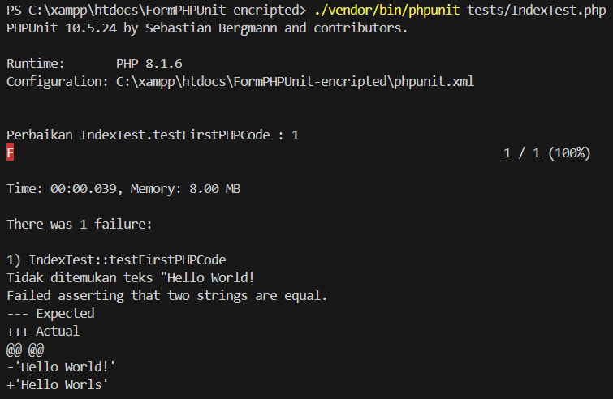
Gambar 5.10 Contoh hasil tes pada terminal
Peningkatan kode merujuk pada tindakan yang dilakukan mahasiswa saat mereka menerima pesan kesalahan dari tes yang dijalankan. Berdasarkan pesan tersebut, mahasiswa diharapkan untuk memperbaiki kode mereka. Setiap kali mahasiswa melakukan peningkatan kode untuk memperbaiki kesalahan hingga tes

berhasil, hasilnya akan disimpan secara otomatis dalam bentuk terenkripsi oleh proyek. Tujuan enkripsi ini adalah untuk mencegah manipulasi hasil tes oleh mahasiswa. Dengan adanya dua file suplement tersebut, informasi mengenai frekuensi peningkatan kode dapat tercatat dengan baik. Data ini akan sangat berguna bagi dosen dalam mengevaluasi dan menilai pemahaman mahasiswa terhadap materi yang diajarkan.

File Test
File tes digunakan untuk memverifikasi kode hasil pengerjaan tugas oleh mahasiswa. Pengujian dilakukan dengan menggunakan PHPUnit. Dalam prosesnya, mahasiswa akan menjalankan tes setiap kali menyelesaikan 1 tugas dimana file tes terkait telah disediakan sebagai sumber daya dalam dokumen modul. Contoh dari file tes pada Proses Form Email.
public function testSuccessfulSubmission()
{
try {
$testCase = get_class($this) . '.' . FUNCTION ;
$_GET['yourname'] = 'Aliyya Putri S';
$_GET['youremail'] = 'example@gmail.com'; ob_start();
include './apps/prosesFormEmail.php';
$output = ob_get_clean();
$dom = new DOMDocument();
$dom->loadHTML($output);
$this->assertStringContainsString('Nama Kamu: Aliyya Putri S', $dom->textContent);
$this->assertStringContainsString('Email Kamu: example@gmail.com', $dom->textContent);
$this->testResultsManager-
>showTestResult($testCase);
} catch (\Throwable $e) {
$this->testResultsManager-
>showTestResult($testCase, $e);
throw $e;
}
}

Pengujian
Pengujian modul Pembelajaran Web pada topik Form PHP ini dilakukan oleh 33 Mahasiswa yang terdiri dari Tingkat 2, 3, dan 4 Program Studi D4 Teknik Informatika, Politeknik Negeri Malang dan telah memiliki kemampuan dasar mengenai Web dan Form PHP. Pengujian dilakukan selama dua jam dengan menyelesaikan sebanyak 4 modul yang diberikan kepada mahasiswa melalui Google Drive. Mahasiswa kemudian mulai mengerjakan sesuai petunjuk dan melakukan pengujian secara mandiri yang bertujuan untuk memastikan bahwa proyek yang dikerjakan telah sesuai dengan petunjuk yang diberikan. Sebelum itu, mahasiswa diminta untuk mencatat waktu yang digunakan dalam pengerjaan tugas serta mengisi Google Form.
Selama tahap pengujian, pengetahuan mahasiswa tentang Web dan Form PHP menjadi peran yang sangat penting dalam pemahaman dan pengerjaan tugas yang diberikan. Karena akan membantu lebih efisien dalam memahami materi pembelajaran dan mengerjakan proyek. Durasi selama dua jam dalam mengerjakan tugas dirasa cukup bagi mahasiswa, karena tidak terlalu terburu-buru.
Dokumen tugas yang dibagikan melalui Google Drive menjadi sumber daya utama bagi mahasiswa. Dokumen tersebut berisi instruksi terperenci, potongan kode, serta sumber daya terkait seperti tautan file tes. Hal ini untuk membantu menjelaskan ketidakjelasan yang mungkin dihadapi mahasiswa selama proses pengerjaan.
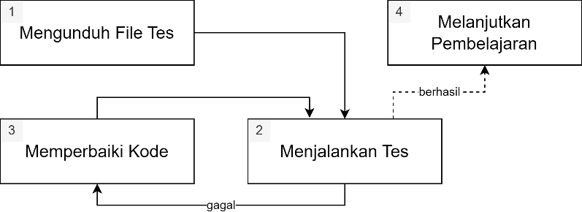
Pada tahap pengujian, diterapkan metode Test Driven Development (TDD) yang dapat dilihat pada gambar 5.11 berikut.
Gambar 5.11 Metode Test Driven Development

    - Langkah pertama yang akan dilakukan mahasiswa setelah mereka menyelesaikan tugas menuliskan kode program adalah mengunduh file tes yang telah disediakan. Mereka dapat mengunduhnya melalui tautan yang disediakan di modul pembelajaran. Pada modul juga akan dijelaskan instruksi peletakan file tes tersebut di dalam proyek.
    - Setelah itu, mahasiswa bisa menjalankan tes file tersebut untuk menguji dan memverifikasi apakah kode yang mereka tuliskan sudah memenuhi ketentuan.
    - Jika pengujian yang mereka lakukan ternyata gagal, maka mahasiswa perlu memperbaiki kode mereka berdasarkan pesan kesalahan yang muncul Ketika menjalankan tes otomatis untuk selanjutnya dilakukan tes ulang.
    - Terakhir, jika tes yang mereka lakukan sudah berhasil, maka mahasiswa bisa melanjutkan proses pembelajaran menuju modul selanjutnya jika masih ada atau mengumpulkan hasil pekerjaannya jika memang sudah menyelesaikan semua modul.
Untuk mengumpulkan umpan balik yang komprehensif, mahasiswa diminta untuk mengisi Google Form berdasarkan pengerjaan dan hasil penyelesaian tugas mereka. Hal ini memungkinkan peneliti untuk mengevaluasi pemahaman mahasiswa tentang konsep dan kemampuan mereka dalam pembelajaran website dan form PHP. Umpan balik yang diperoleh melalui formulir Google membantu mengidentifikasi tantangan yang dihadapi oleh mahasiswa dan memberikan wawasan berharga untuk penyempurnaan materi pembelajaran dan pendekatan instruksional untuk iterasi kursus di masa depan.

BAB VI. HASIL DAN PEMBAHASAN
Bab ini menjelaskan tentang hasil pengujian dan pembahasan dari pengerjaan Pembelajaran Web dengan Topik Form PHP menggunakan PHP Unit.

Hasil Pengujian
Selama pengujian sistem terkait Pembelajaran Web dengan Topik Form PHP yang dilakukan sebanyak 33 mahasiswa, bahwa yang berhasil menyelesaikan proyek dari modul sebanyak 29 mahasiswa atau sebanyak lebih dari 80% dengan hasil tes lolos, seperti yang terlihat pada gambar 6.1 berikut.
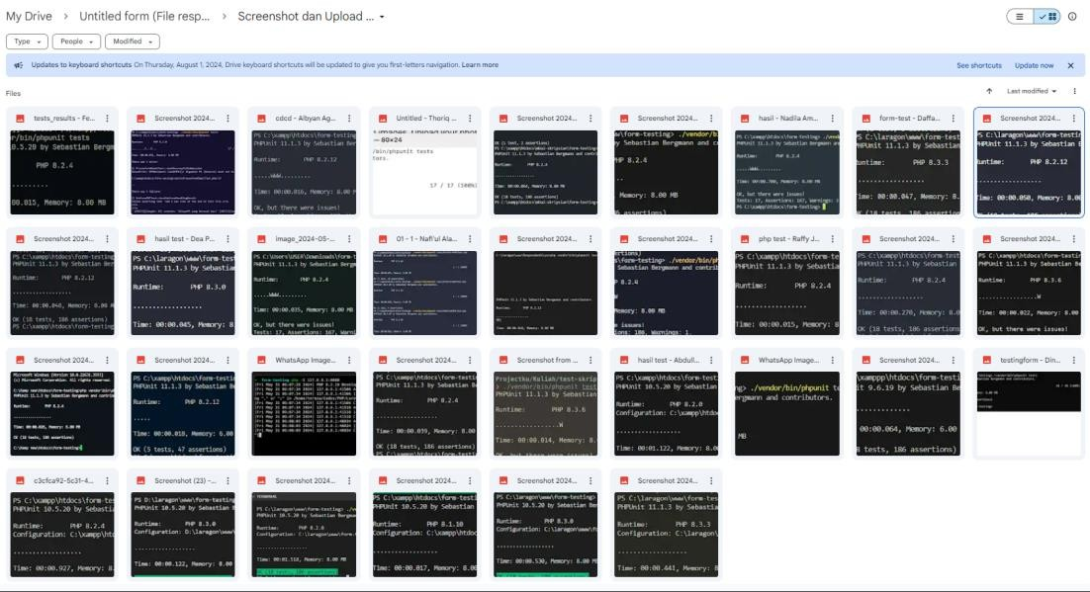
Gambar 6.1 Hasil run test mahasiswa
Selain itu, pengujian juga dilakukan untuk mendapatkan hasil implementasi sistem yang dimana dengan melibatkan pengisian Google Form sebagai metode pengujian dan dilakukan oleh mahasiswa setelah mereka menyelesaikan tugas yang diberikan dalam membuat proyek Form PHP. Form ini dirancang untuk mengumpulkan data kualitatif seputar pengerjaan, kendala yang dihadapi, serta saran pada sistem yang dikembangkan.

Pembahasan Hasil Pengujian
Dari hasil uji coba kepada 33 mahasiswa Jurusan Teknologi Informasi yang mengerjakan Pembelajaran Web dengan Topik Form PHP didapatkan hasil pengujian yang cukup beragam.

    - Durasi Pengerjaan Modul
Berikut rangkuman durasi tercepat, terlama, dan rata-rata mahasiswa dalam pengerjaan modul seperti yang tertera pada tabel 6.1 dan gambar 6.2.
Tabel 6.1 Durasi Pengerjaan Modul

Modul | Durasi
Modul | Tercepat | Terlama | Rata-rata
Modul 00 | 2 | 30 | 10.2
Modul 01 | 5 | 20 | 10.6
Modul 02 | 5 | 24 | 10.8
Modul 03 | 5 | 48 | 15.7

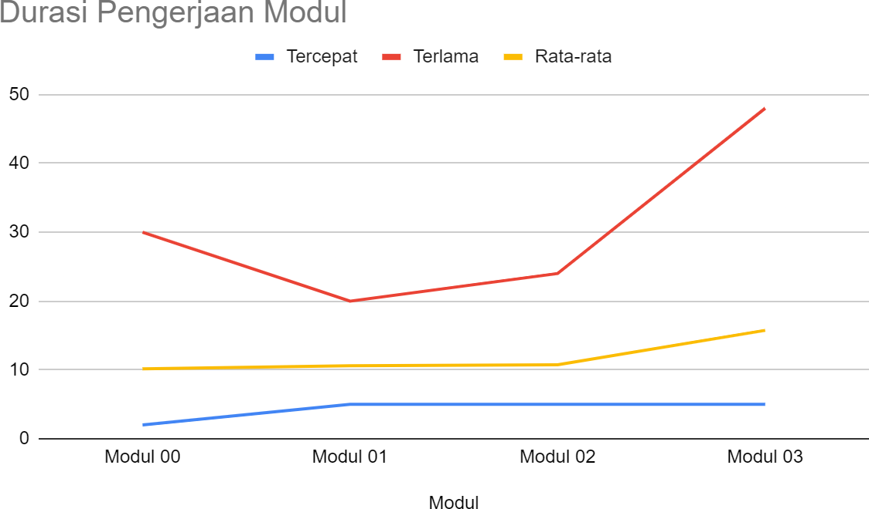
Gambar 6.2 Durasi Pengerjaan Modul berupa Grafik
Dari tabel dan gambar di atas terdapat durasi pengerjaan yang beragam. Jika dilihat rata-rata waktu yang singkat ditunjukkan pada modul 00, 01, dan 02. Sedangkan rata-rata waktu yang tinggi ditunjukkan pada modul 03.
Pengujian pada modul 00, 01, dan 02 menunjukkan bahwa waktu pengerjaan yang relatif singkat dikarenakan pada modul 00 berfokus pada proses instalasi perangkat lunak yang diperlukan dalam pengerjaan Form PHP yang dimana sebagaian besar mahasiswa telah memasangnya dan juga proses untuk setup

proyek. Sedangkan pada modul 01, source code yang diberikan relatif sedikit dan mudah untuk dikerjakan. Sementara pada modul 02, source code yang diberikan sedikit, namun variabel didalamnya yang sedikit rumit sehingga waktu yang dibutuhkan tidak terlalu jauh dengan modul 01. Pada gambar 6.3 merupakan salah satu contoh source code pada modul 02.
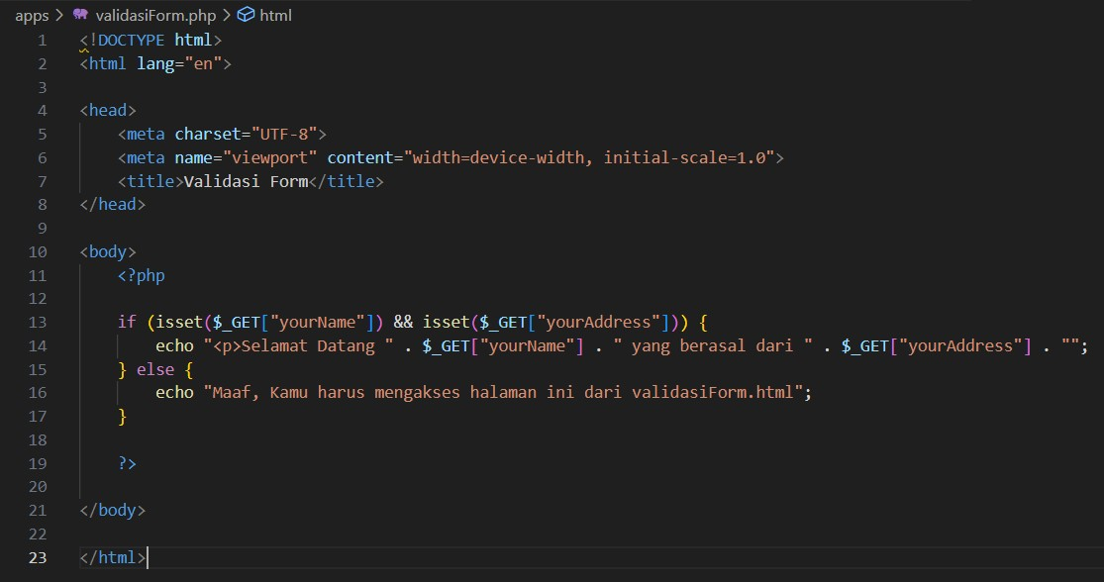
Gambar 6.3 Source code file validasiForm.php

Pada modul 03 terlihat peningkatan durasi pengerjaan yang cukup tinggi, yaitu rata-rata durasi yang digunakan pada saat pengerjaan adalah 15,7 menit. Hal ini linear dengan jumlah langkah pengerjaan yang ada pada modul 03 dan banyaknya isi source code yang membuat mahasiswa cukup lama dalam melakukan pengetikan kode, seperti yang terlihat pada gambar 6.4.
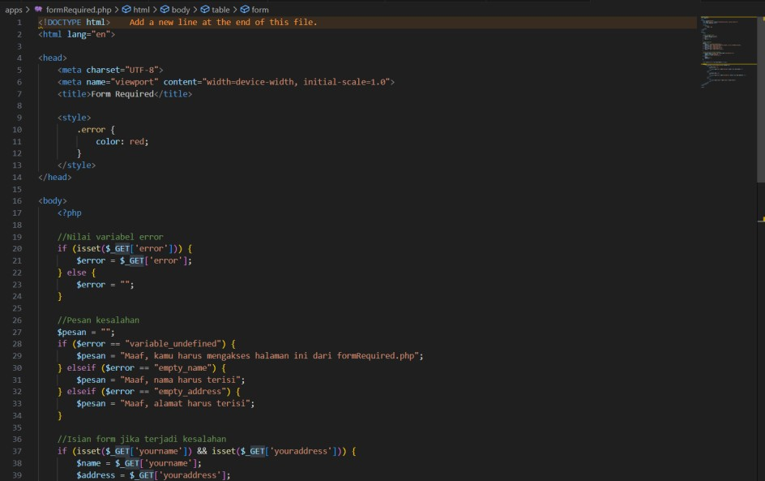
Gambar 6.4 Source code file formRequired.php

    - Saran Modul
Berikut rangkuman dari beberapa pendapat atau saran yang diberikan setelah melakukan pengerjaan modul ajar.
      - Modul 00
        - Modul mudah diikuti
        - Intruksi yang jelas
        - Materi lengkap dan menambah ilmu baru
        - Tambahkan penjelasan pada langkah 8 saat menjalankan proses composer init.
      - Modul 01
        - Flow praktikum jelas dan mudah dipahami.
        - Penjelasan materi form handling yang bermanfaat.
        - File pada sumber daya yang tidak dapat diakses.
      - Modul 02
        - Materi yang lengkap dan jelas.
        - Pesan error jelas.
        - Memberikan pemahaman validasi form.
        - Tambahkan contoh kode yang lebih kompleks.
        - Tidak semua kode dapat disalin.
      - Modul 03
        - Materi yang mudah ditangkap.
        - Flow jelas dan tidak rumit.
        - Penjelasan sebelum praktikum bermanfaat.
        - Kesalahan pada penulisan kode.
        - Berikan penjelasan jika ada kode yang tidak bisa disalin.

    - Umpan balik pembelajaran
- Modul yang mudah untuk dipahami dan penjelasan instruktur yang jelas.
- PHP Unit test yang terlalu sensitif case.
- Lebih jelas untuk mengatasi error.

- Buat modul yang lebih sulit, agar menantang.
- Bagus untuk dikembangkan lebih lanjut.
- Mungkin saya memberi saran di sisi modul. Untuk pembelajaran sebaiknya kode program yang sedikit cukup di beri screenshot saja agar diketik sendiri dan untuk memahami. Namun untuk kode program yang cukup panjang bisa diberikan teks yang bisa disalin untuk mengantisipasi jika ada yang lelah menulis karena terlalu panjang. Untuk keseluruhan bagus.
- Bila modul ini untuk pembelajaran, lebih baik kode tidak bisa disalin, karena bila mahasiswa yang diajar hanya salin code, maka mahasiswa tersebut tidak akan memahami kode yang sedang dipelajari. Saran juga untuk di screenshot, extension error lens dinonaktifkan terlebih dahulu, karena itu mengganggu ketika membaca kode.
- Mungkin untuk filenya unit testnya dibuat per folder langsung tidak pisah jadi lebih mudah untuk di operasikan, terima kasih sudah cukup baik.

BAB VII. KESIMPULAN DAN SARAN
Bab ini menjelaskan tentang kesimpulan dan saran terhadap skripsi. Kesimpulan dan saran disajikan dengan cara terpisah dengan penjelasan sebagai berikut.

Kesimpulan
Pembuatan topik penerapan test driven development menggunakan PHP Unit dalam Pembelajaran Web dengan Form PHP menunjukkan bahwa sistem memperoleh hasil positif selama tahap pengujian yang melibatkan 33 mahasiswa sebagai partisipan. Sekitar 87% mahasiswa berhasil membuat Form PHP yang dijadikan proyek melalui dokumen modul yang disediakan. Mereka menganggap modul yang diberikan lengkap, jelas, mudah diikuti, dan membantu pemahaman mengenai Form PHP. Namun, ada beberapa catatan bahwa tetap diperlukan tingkat ketelitian yang tinggi dalam mengerjakan modul seperti pada modul 03 sehingga proses pengerjaan tugas juga relatif cukup tinggi. Hasil ini menunjukkan penerapan test driven development menggunakan PHPUnit dalam Pembelajaran Web dengan Topik Form PHP dapat memberikan manfaat bagi mahasiswa dengan potensi untuk meningkatkan kemampuan mereka dalam pengembangan web.

Saran
Saran yang dapat membantu dalam pembuatan Pembelajaran Web dengan Topik Form PHP kedepannya sebagai berikut:
    - Menyediakan proyek pembelajaran yang lebih terstruktur dalam mencerminkan proyek nyata di industri.
    - Mengenalkan konsep testing secara umum terlebih dahulu, sebelum memasuki proyek pembelajaran.
    - Melakukan pengambilan data dan analisa tentang sebelum dan sesudah penggunaan mekanisme testing pada pembelajaran web.

DAFTAR PUSTAKA

Endra, R. Y., Aprilinda, Y., Dharmawan, Y. Y., & Ramadhan, W. (2021). Analisis Perbandingan Bahasa Pemrograman PHP Laravel dengan PHP Native pada Pengembangan Website. EXPERT: Jurnal Manajemen Sistem Informasi Dan Teknologi, 11(1), 48. https://doi.org/10.36448/expert.v11i1.2012
Noviana, R. (2022). PEMBUATAN APLIKASI PENJUALAN BERBASIS WEB MONJA STORE MENGGUNAKAN PHP DAN MYSQL. Jurnal Teknik Dan Science, 1(2), 112–124.
Nugraha, S., Putra Aldya, A., Adi, M., & Anshary, K. (2020). Implementasi Test- Driven Development pada Pengembangan Aplikasi Pengolahan Data Kerja Sama di Universitas Siliwangi Korespondensi. Scientific Articles of Informatics Students, 3(2), 99–110. https://publikasi.unsil.ac.id/index.php/sais Nurhasan, U., Rahmantyo, A. N., Ririd, A., Abdullah, A., Syaifudin, Y., Saputra, P., & Binusa, S. (2023, January 18). Test Code Generation Tool for Self Learning Programming Unity. https://doi.org/10.4108/eai.1-11-
2022.2326182
Rahayu, R., Iskandar, S., & Abidin, Y. (2022). Inovasi Pembelajaran Abad 21 dan Penerapannya di Indonesia. Jurnal Basicedu, 6(2), 2099–2104. https://doi.org/10.31004/basicedu.v6i2.2082
Watequlis Syaifudin, Y., Funabiki, N., Mentari, M., Ed Dien, H., Mu, I., Kuribayashi, M., Kao, W.-C., Watequlis Syaifudin is candidate, Y., & Ed, H. (2021). A Web-based Online Platform of Distribution, Collection, and Validation for Assignments in Android Programming Learning Assistance System. Engineering Letters, 29(3), 1178–1193.
Watequlis Syaifudin, Y., Salim Hatjrianto, A., Funabiki, N., Yanti Liliana, D., Baso Kaswar, A., & Nurhasan, U. (2022). An Implementation of Automatic Dart Code Verification for Mobile Application Programming Learning Assistance System Using Flutter.
Wijana, K., & Kom, S. (2019). Generator Form HTML Berbasis Tabel Dengan Pemrograman Berorientasi Objek. Jurnal Terapan Teknologi Informasi, 3(1), 11–20. https://doi.org/10.21460/jutei.2018.31.147

Zhang, T., & He, L. (2018). Design and Implementation of HTTP Interface Automation Test Framework PHPUnit.

LAMPIRAN

Lampiran 1 Kuesioner Mahasiswa
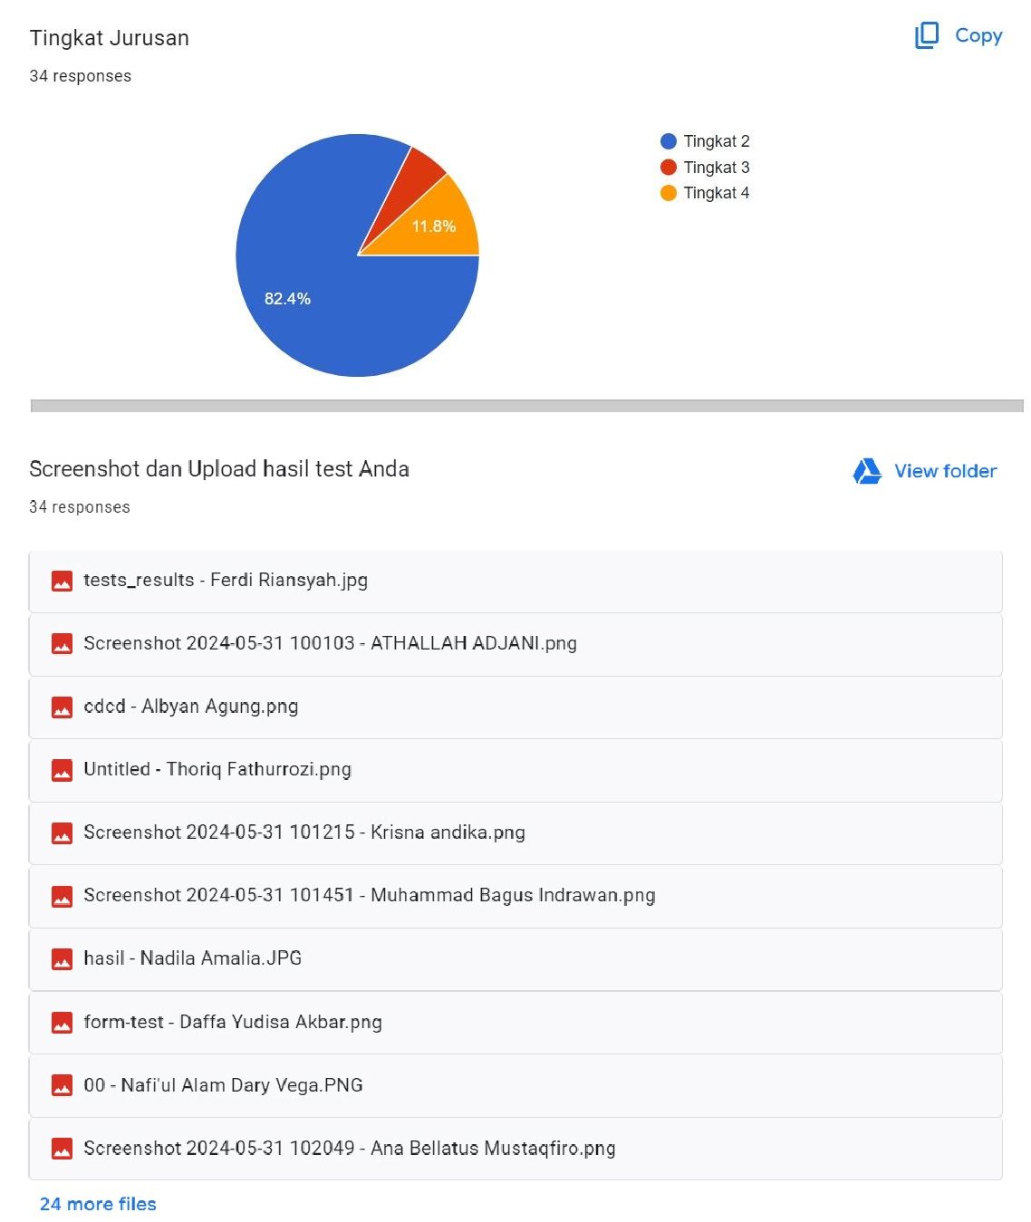

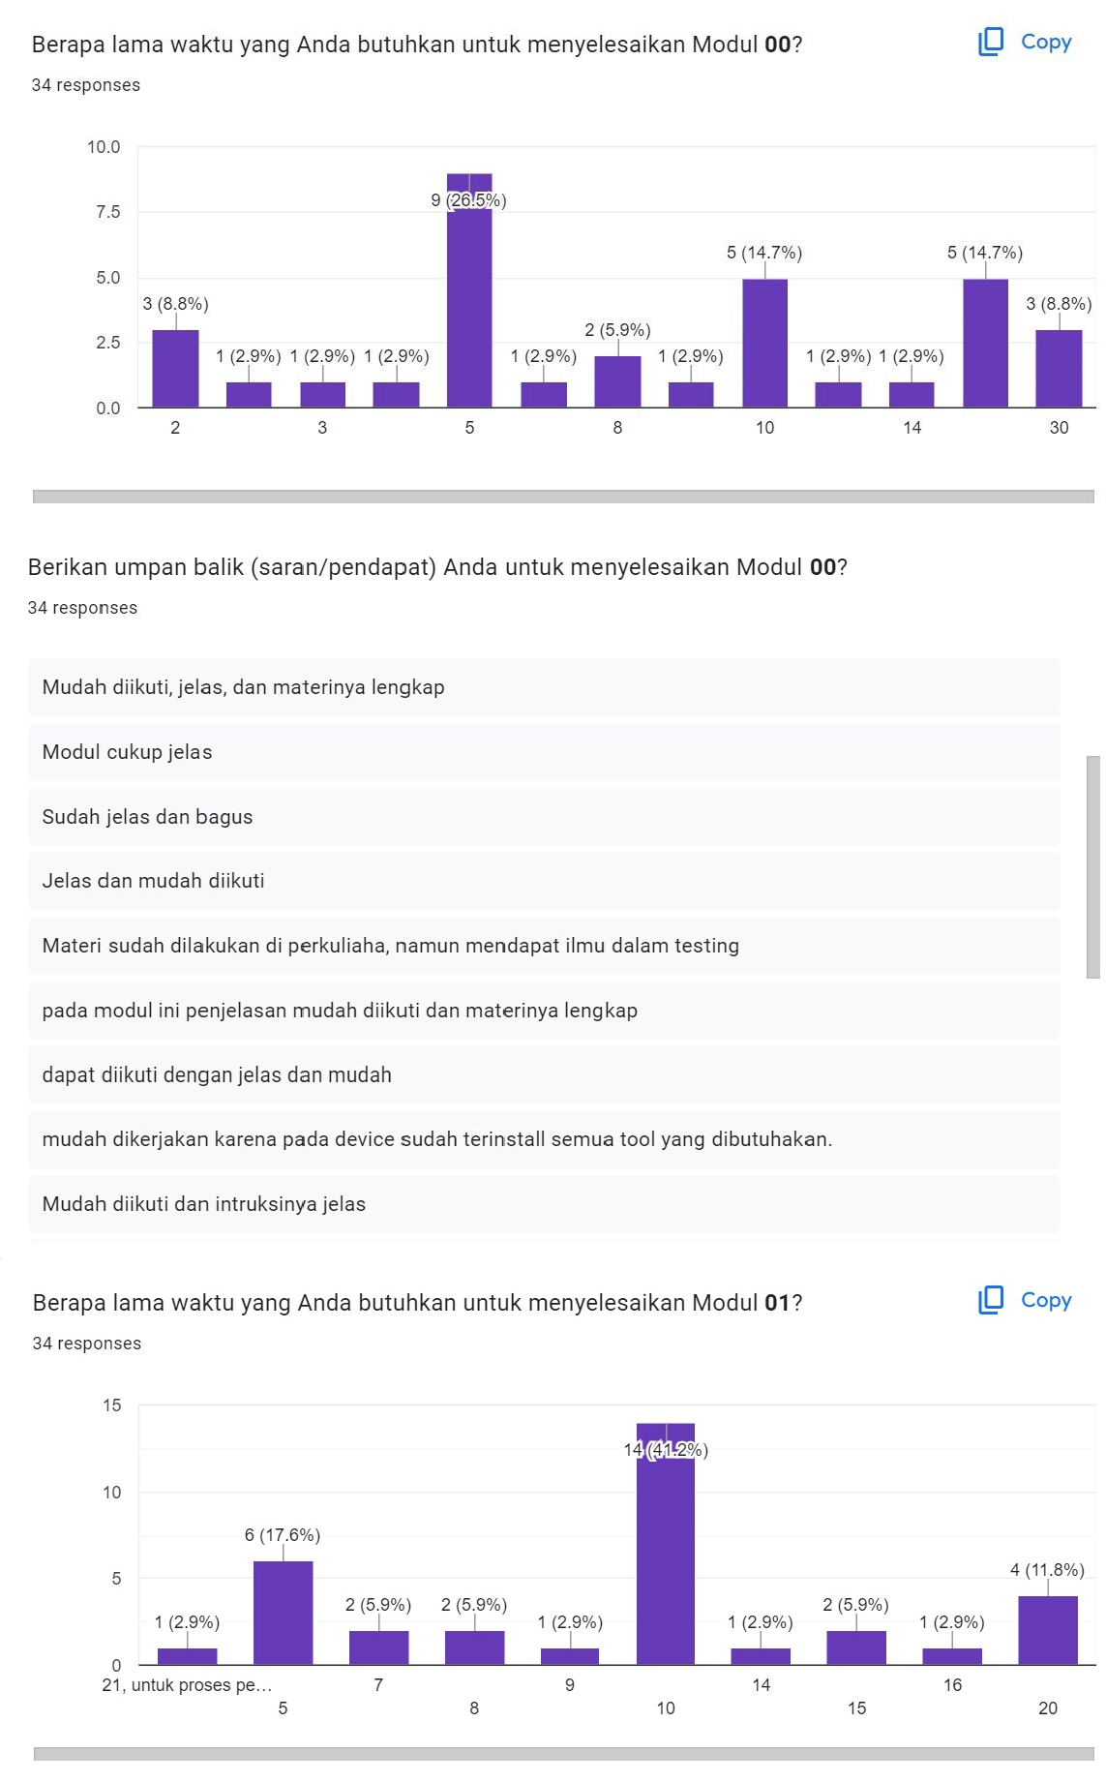

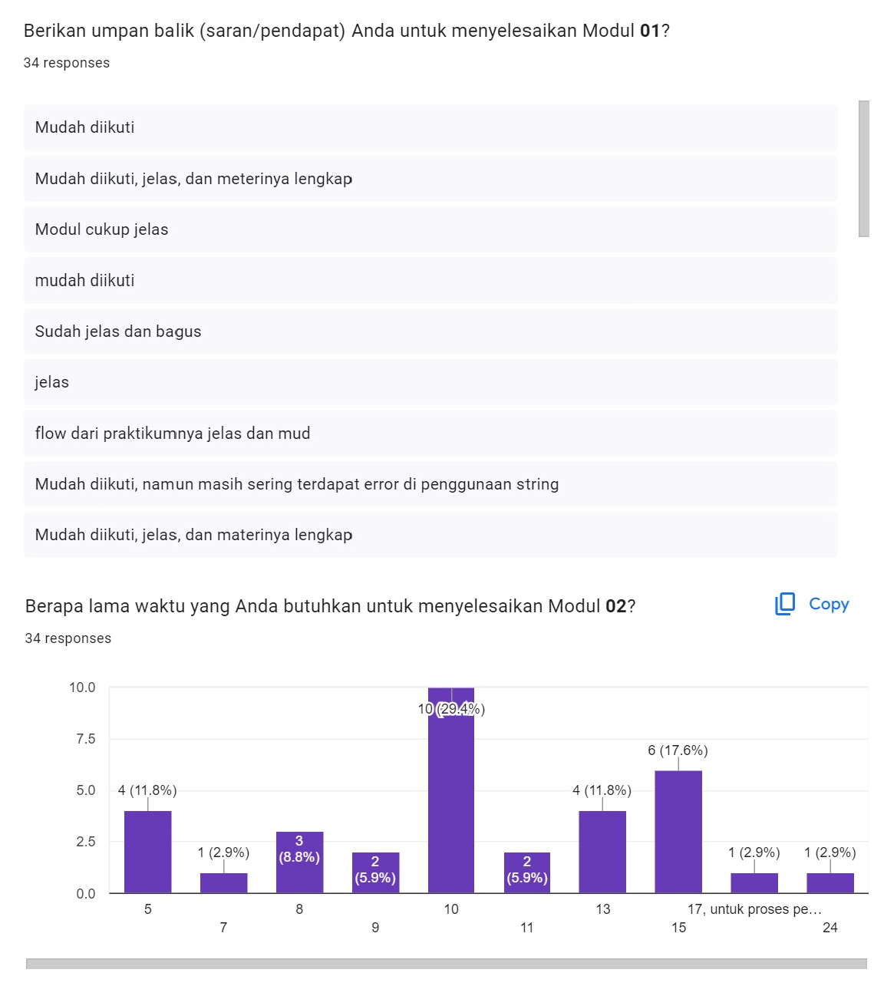

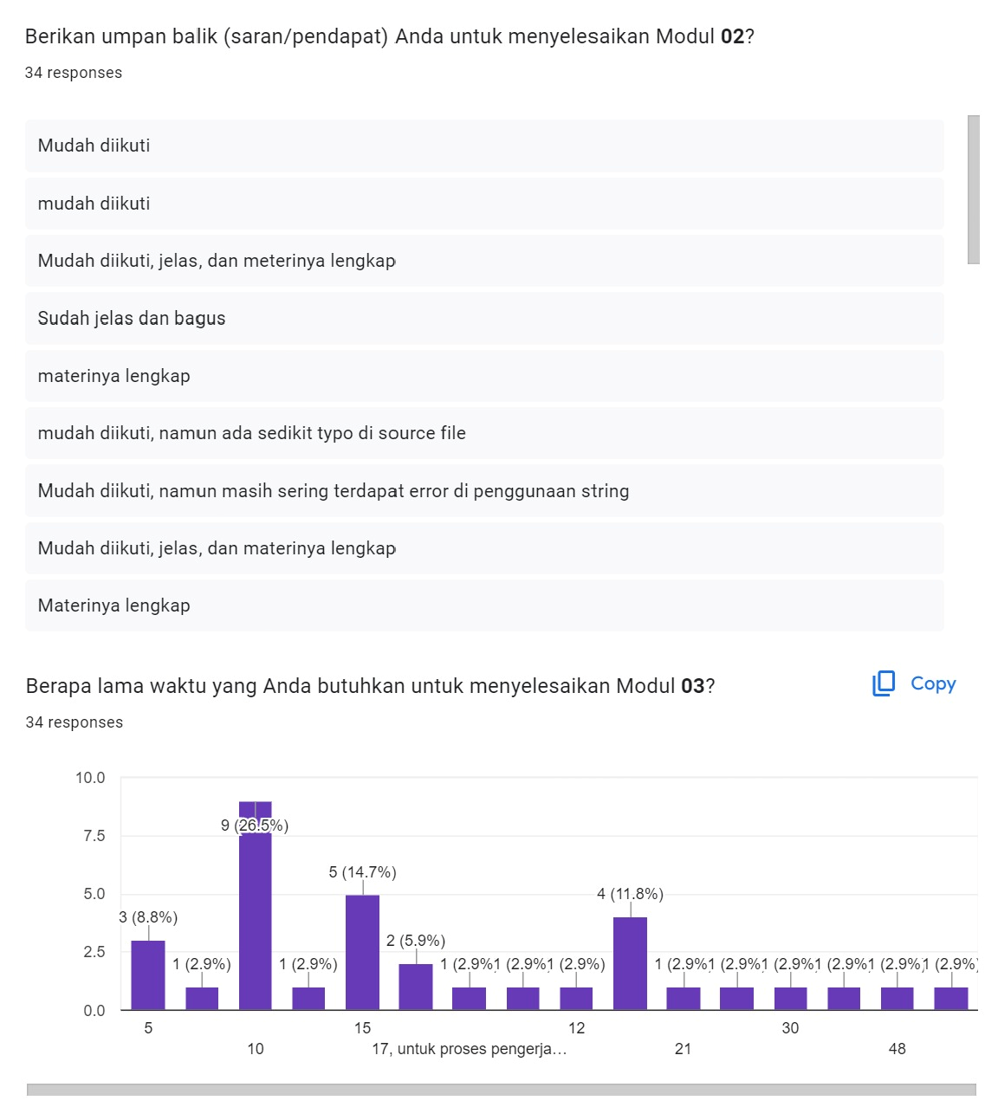

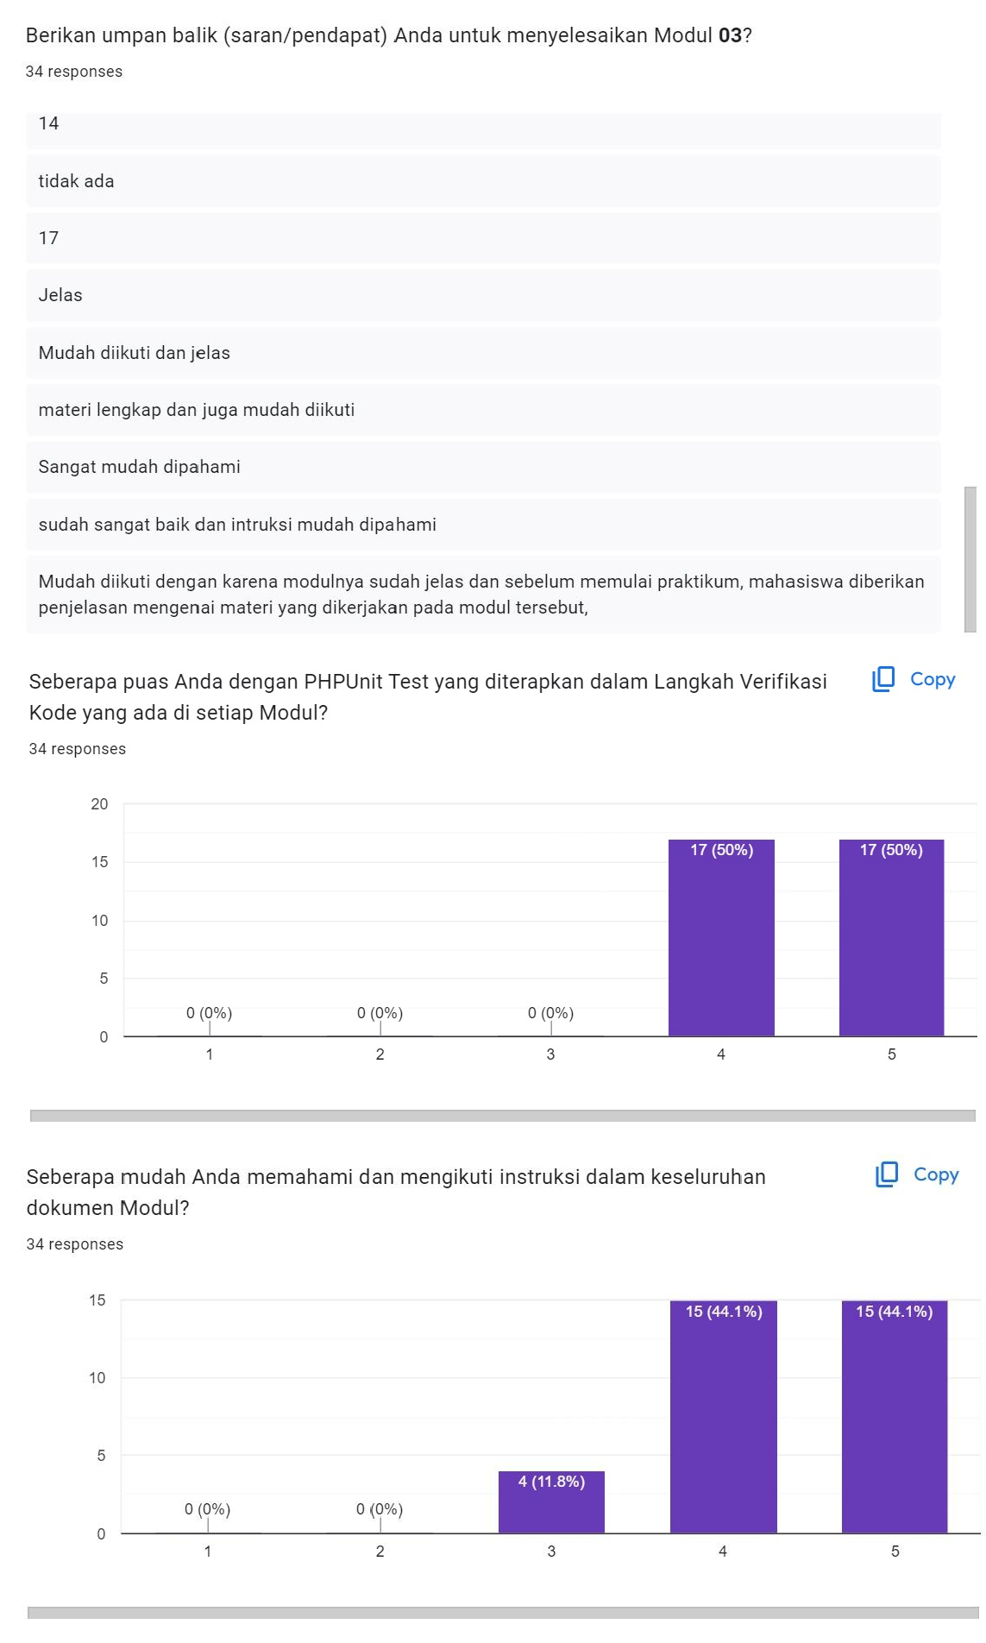

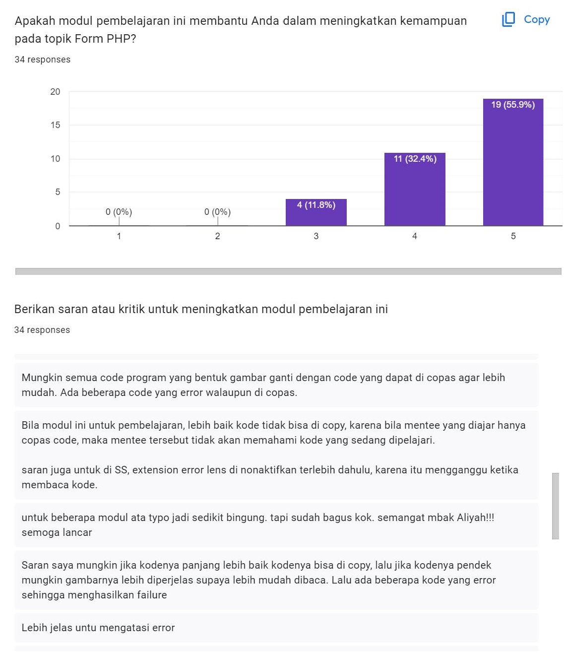

Lampiran 2 Modul 00

Capaian

MODUL 00
Instalasi dan Setup Proyek

1. Mahasiswa mampu mempersiapkan environtment dan membuat project php baru.
Dokumen ini bertujuan untuk menjadi dokumen pengantar untuk persiapan materi Pembelajaran Web dengan topik Form PHP. Mahasiswa diharapkan mampu menyiapkan environment yang dibutuhkan untuk mempelajari cara membuat proyek PHP baru dengan memanfaatkan composer.

Spesifikasi Hardware dan Software
Memiliki komponen perangkat keras dan perangkat lunak yang benar sangat penting untuk memastikan keberhasilan pelaksanaan tugas yang diuraikan dalam panduan ini. Konfigurasi perangkat keras dan perangkat lunak yang diperlukan untuk menyelesaikan tugas panduan ini adalah sebagai berikut:
- Spesifikasi Minimum Hardware
  - Minimum RAM 2 GB, disarankan RAM 4 GB
  - Minimum 10 GB ruang disk yang tersedia
  - Resolusi layar minimum 1280 x 800
- Software
  - Xampp dengan PHP versi 8 atau yang lebih baru
  - Composer
  - Visual Studio Code
  - Browser

Sumber Daya
- Xampp
- Composer
- Visual Studio Code
- Test Helper
- IndexTest.php

Deskripsi Tugas
Mahasiswa dapat membuat proyek PHP baru. Mahasiswa akan menginstal perangkat lunak yang diperlukan untuk menyelesaikan tugas ini seperti Xampp, Composer, dan VSCode. Setelah instalasi selesai, mahasiswa akan membuat proyek PHP baru dan mencoba menjalankannya pada browser.
*Setiap langkah-langkah yang diberikan dalam panduan ini dan kedepannya, penulis menggunakan perangkat Windows 11 dan browser Google Chrome. Jadi anda bisa menyesuaikan dengan spesifikasi perangkat yang anda gunakan.

Instalasi Software
Jika mahasiswa sudah menginstal semua Software yang diperlukan di sistem operasi masing- masing, anda bisa melewati bagian ini.
- Download dan install Xampp dengan PHP versi 8 atau yang lebih baru melalui tautan berikut ini: Xampp
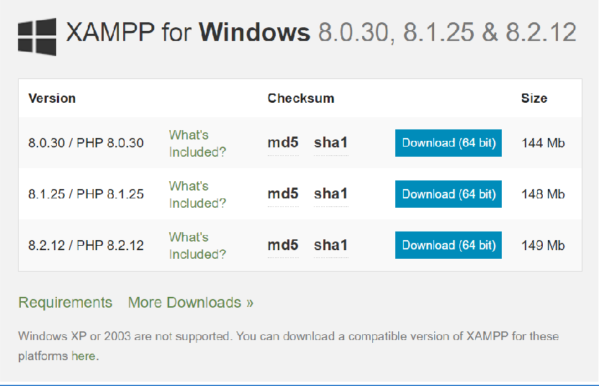

- Setelah proses instalasi XAMPP Anda sudah selesai, buka folder hasil instalasi lalu salin folder path dari folder xampp/php.
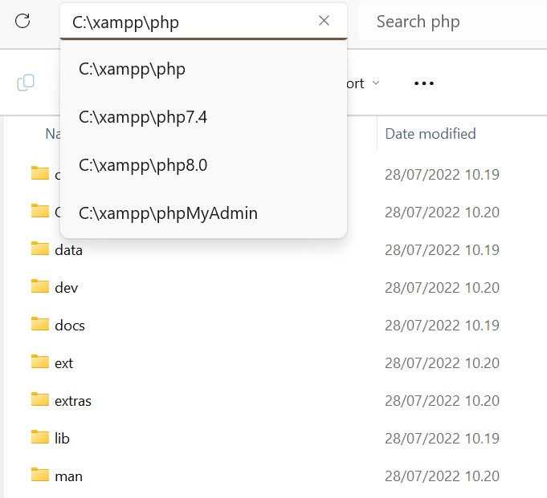

- Masukkan salinan folder path tersebut ke dalam environment variables komputer Anda, tepatnya pada variables path dibagian system variables.

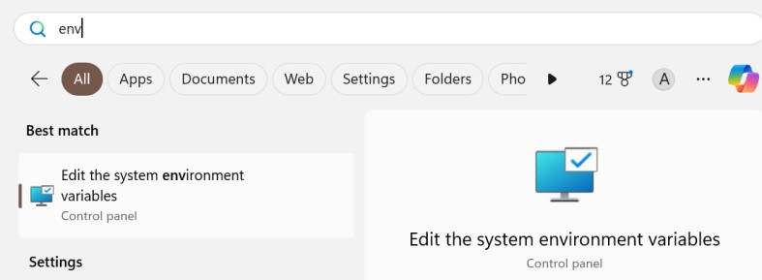
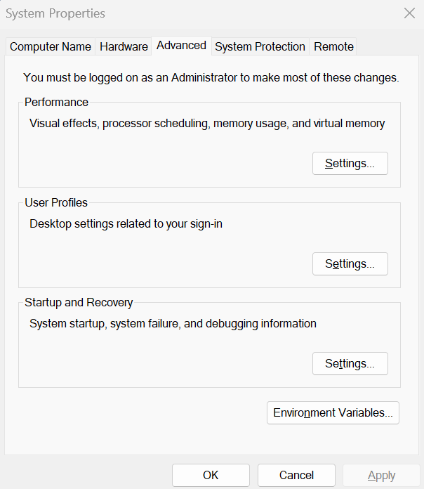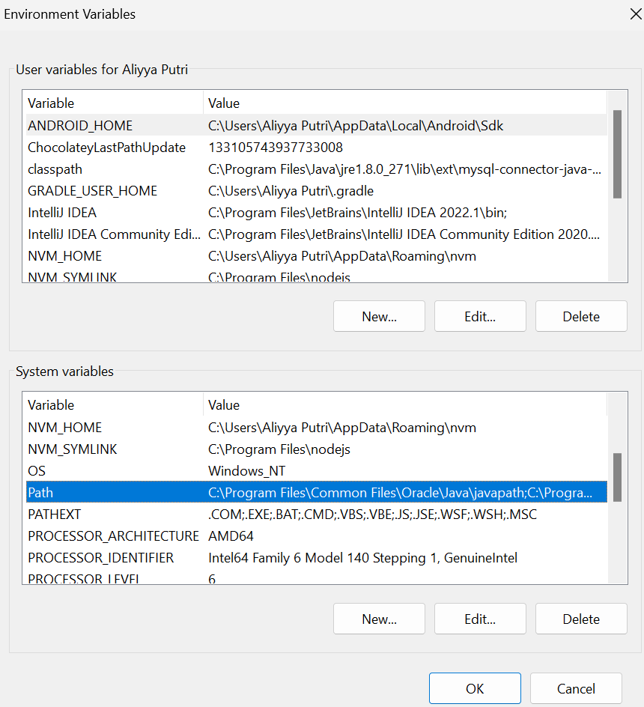

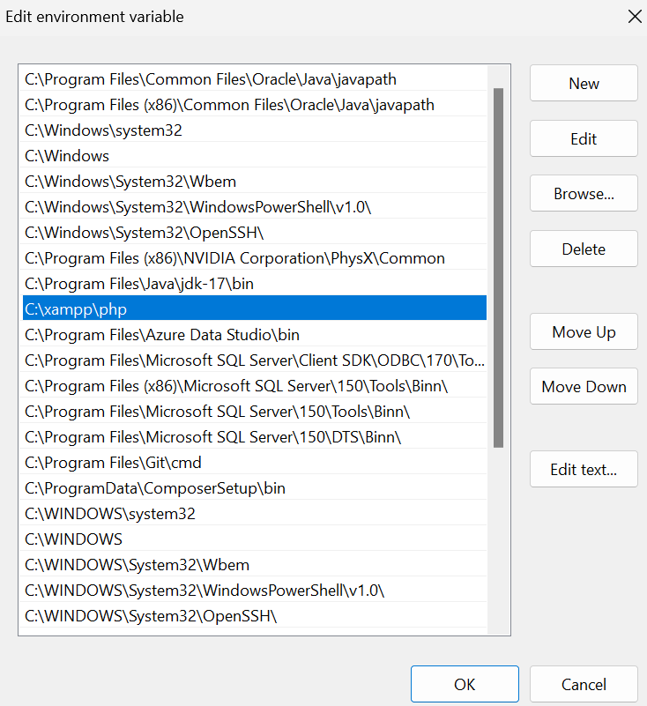

- Kemudian, lakukan untuk pengecekan PHP sudah terinstal atau belum melalui Command Prompt dengan memasukkan perintah php -v
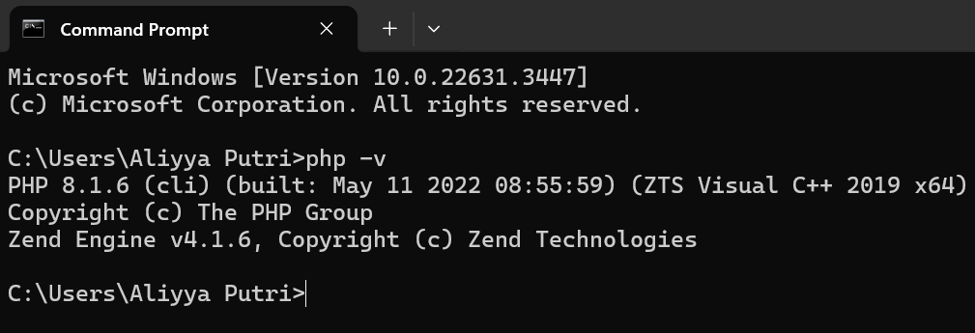

- Download dan instal Composer melalui link berikut ini: Composer

- Download dan ikuti panduan instalasi Visual Studio Code melalui link berikut ini: Visual Studio Code

Langkah Praktikum
- Buka folder htdocs yang ada di dalam folder xampp. Kemudian buat folder baru dengan nama form-testing.
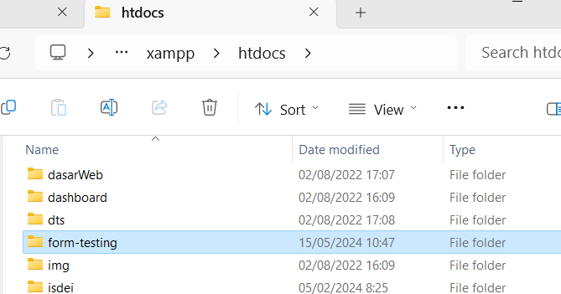

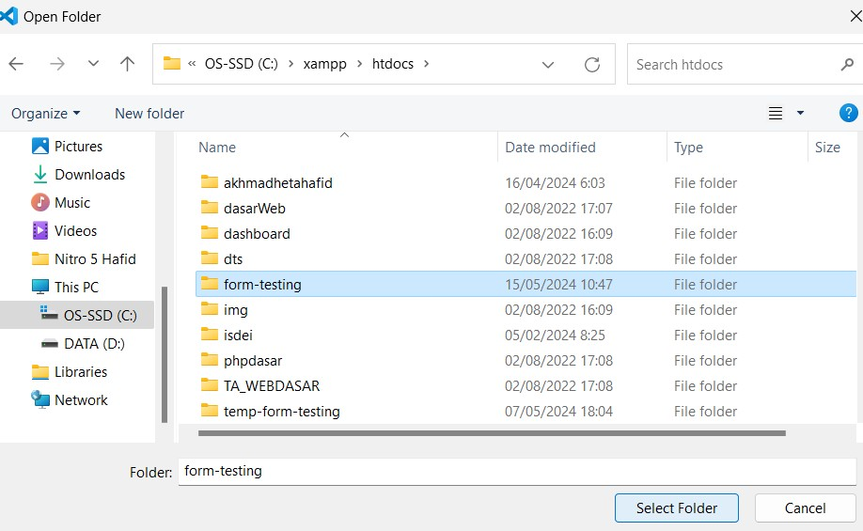
- Buka folder form-testing tersebut pada Visual Studio Code anda.

- Buat folder baru dengan nama apps, lalu buat file baru dengan nama index.php
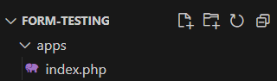
di dalam folder apps tersebut.

- Pada file index.php tersebut, buat sebuah kode php untuk menampilkan pesan “Hello World” pada browser.
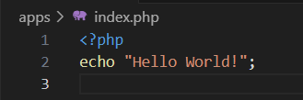

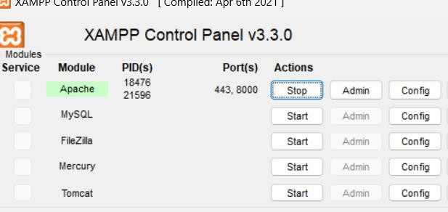
- Setelah itu, coba nyalakan Apache server menggunakan xampp control panel.

- Buka browser anda dan masukkan url berikut localhost/form- testing/apps lalu tekan enter. Maka akan tampil halaman berikut pada browser anda.

- Anda telah berhasil menjalankan kode php pada web browser anda. Selanjutnya untuk keperluan testing, anda perlu menambahkan dependensi phpunit menggunakan composer. Jalankan perintah composer init pada terminal anda. Perintah tersebut digunakan untuk melakukan insialisasi proyek composer.

- Setelah itu, silakan isi informasi proyek composer anda sebagai berikut.
- Isi Package name sesuai dengan tulisan yang berwarna kuning.
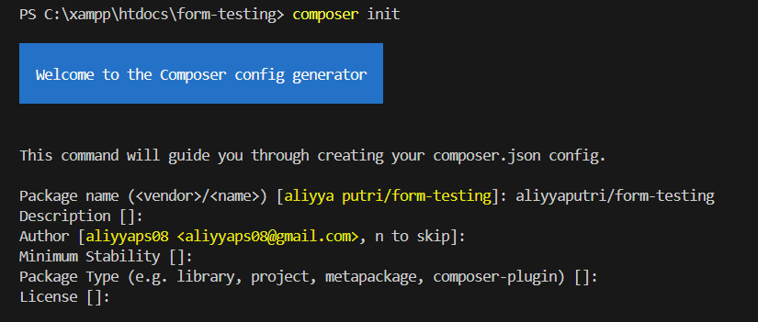
Kemudian enter dan menemukan Define your dependencies. Setelah itu isi sesuai gambar dibawah ini.
Pada bagian Search for a package, diisi dengan perintah phpunit/phpunit.

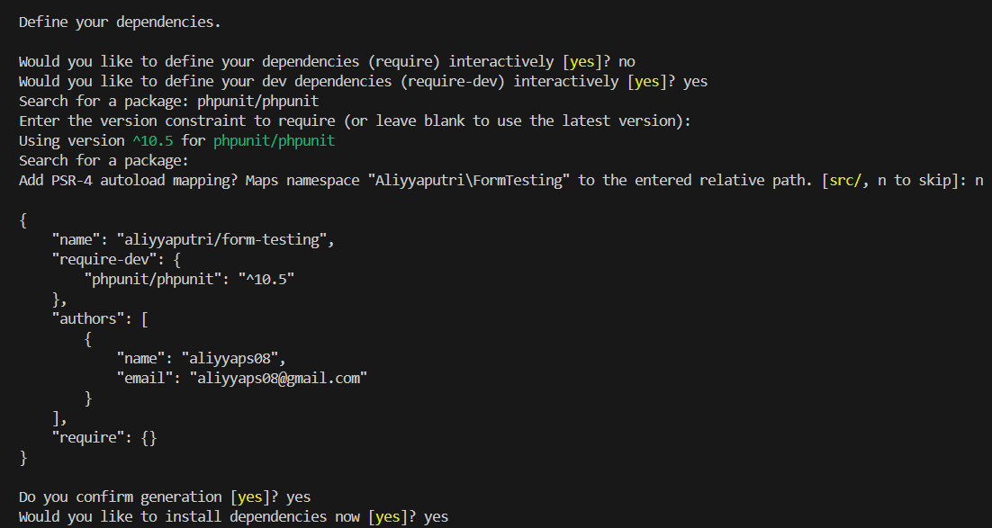

- Perintah di atas akan menghasilkan file composer.json. Selain itu juga, perintah tersebut juga akan melakukan download library ke dalam proyek. Cobalah buka direktori proyeknya, pasti akan ada direktori baru bernama vendor. Direktori tersebut berisi semua library yang di download composer.
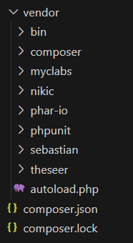

Langkah Verifikasi Kode
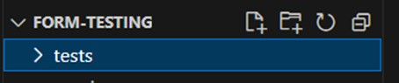
- Buat folder baru di dalam proyek form-testing dengan nama tests.

- Unduh dan extract Helper.zip https://drive.google.com/file/d/1wT8LjGbpqPiZFq1fm9D_kkR2mBb9Mh0L/ view?usp=sharing

Kemudian simpan folder tersebut ke dalam folder tests yang baru saja anda buat.
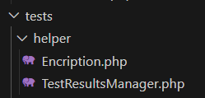

- Unduh file IndexTest.php
https://drive.google.com/file/d/1noN8CdWB84B8o3DpIE5fyAnXC4FxOR2j/view?usp=drive
_link
Kemudian simpan file tersebut ke dalam folder tests yang baru saja anda buat.

Untuk melakukan testing pada kode program anda, jalankan test dengan mengetikkan perintah ./vendor/bin/phpunit tests pada terminal anda. Tunggu proses hingga selesai. Perintah ./vendor/bin/phpunit tests akan menjalankan semua test file yang ada di dalam folder tests.
Jika anda ingin menjalankan test hanya untuk satu file, ketikkan perintah
./vendor/bin/phpunit tests/<FileName>.php dengan
<FileName> adalah nama test file yang ingin anda jalankan.

- Perhatikan hasil yang ditampilkan dari proses testing anda.
  - Testing semua file

Lampiran 3 Modul 01

Capaian

MODUL 01
Form Handling

- Mahasiswa mampu memahami kegunaan form handling POST dan GET.
- Mahasiswa mampu menerapkan penggunaan form handling POST pada proyek form-testing.

- Mahasiswa mampu menerapkan penggunaan form handling GET pada proyek form-testing.

Materi Form Handling
- Form
Form merupakan salah satu elemen dalam HTML yang digunakan untuk menerima input dari pengunjung. Melalui form pengunjung sebuah halaman web dapat melakukan interaksi dengan web. Pengunjung dapat memasukan data melalui elemen-elemen input seperti textfield, checkbox, radio button, textarea, submit button, dropdown dan lain-lain. Saat ini hampir seluruh website modern memerlukan form sebagai fitur utama. Form digunakan pada form pendaftaran, form login, form pendaftaran dan sebagainya.

Form Handling
Untuk memproses suatu form digunakan 2 atribut pada elemen form, yaitu atribut action dan atribut method. Atribut action diisi dengan alamat halaman PHP yang digunakan untuk memroses data form tersebut. Atribut method akan menentukan bagaimana cara pengiriman data pada server. Terdapat 2 method yang dapat digunakan pada form, yaitu: POST dan GET.
Method POST akan mengirimkan data atau nilai langsung ke action untuk ditampung, tanpa ditampilkan pada URL. Untuk menampung data atau nilai digunakan variabel $_POST. Berbeda dengan method POST, method GET akan menampilkan data atau nilai pada URL, kemudian ditampung oleh action. Variabel yang digunakan adalah $_GET.
Data atau nilai yang dikirimkan menggunakan method POST tidak terbatas, sedangkan data atau nilai yang dikirim menggunakan method GET tidak boleh lebih dari 2047 karakter. Method POST digunakan untuk mengirimkan data yang bersifat penting dan data yang tidak boleh diketahui orang lain, seperti password dan sebagainya.

Spesifikasi Hardware dan Software
Memiliki komponen perangkat keras dan perangkat lunak yang benar sangat penting untuk memastikan keberhasilan pelaksanaan tugas yang diuraikan dalam

panduan ini. Konfigurasi perangkat keras dan perangkat lunak yang diperlukan untuk menyelesaikan tugas panduan ini adalah sebagai berikut:
  - Spesifikasi Minimum Hardware
    - Minimum RAM 2 GB, disarankan RAM 4 GB
    - Minimum 10 GB ruang disk yang tersedia
    - Resolusi layar minimum 1280 x 800
  - Software
    - Xampp dengan PHP versi 8 atau yang lebih baru
    - Composer
    - Visual Studio Code
    - Browser

Sumber Daya
- PostFormHTMLTest.php
- PostFormPHPTest.php
- GetFormHTMLTest.php
- GetFormPHPTest.php

Deskripsi Tugas
Mahasiswa dapat membuat halaman form sederhana yang terdiri dari masukan data nama, alamat dan sebuah tombol submit. Pada halaman form tersebut, mahasiswa diminta menerapkan penggunaan atribut action dan method (baik POST dan GET) yang merupakan komponen utama form handling. Pada masing-masing halaman form yang akan dibuat, mahasiswa juga akan belajar cara menampilkan data yang dimasukkan oleh pengguna menggunakan variabel
$_POST dan $_GET.

Langkah Praktikum 1 (METHOD POST)
- Buka proyek form-testing yang telah anda buat di modul sebelumnya pada Visual Studio Code anda.

- Buat file baru dengan nama postFormHandling.html di dalam direktori apps, kemudian ketikkan kode berikut:

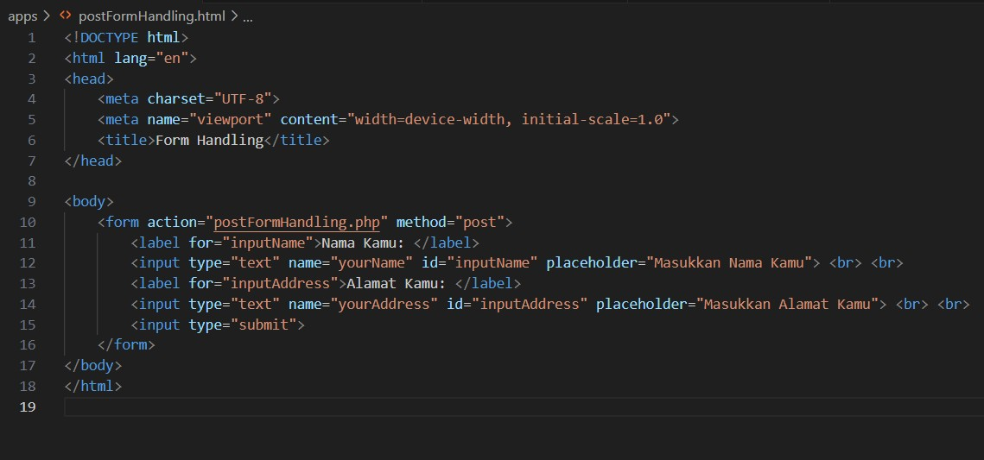
- Buat file baru dengan nama postFormHandling.php di dalam direktori apps, kemudian ketikkan kode berikut:
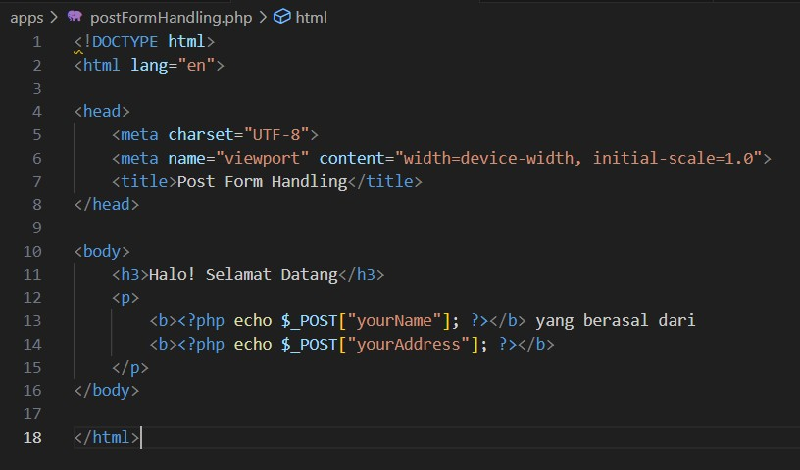
- Buka browser anda dan masukkan url berikut localhost/form- testing/apps/postFormHandling.html lalu tekan enter. Maka akan tampil halaman berikut pada browser anda.
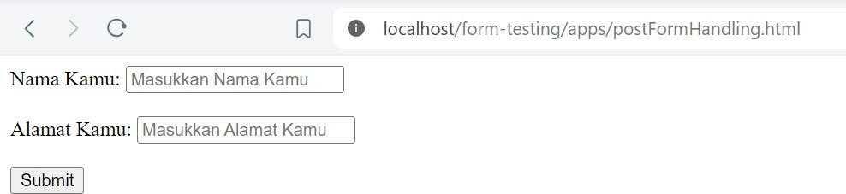

- Coba lakukan beberapa operasi pada halaman yang tampil, kemudian amati hasil yang ditampilkan ketika anda menekan tombol submit.

Langkah Praktikum 2 (METHOD GET)
- Buat file baru dengan nama getFormHandling.html di dalam direktori apps, kemudian ketikkan kode berikut:
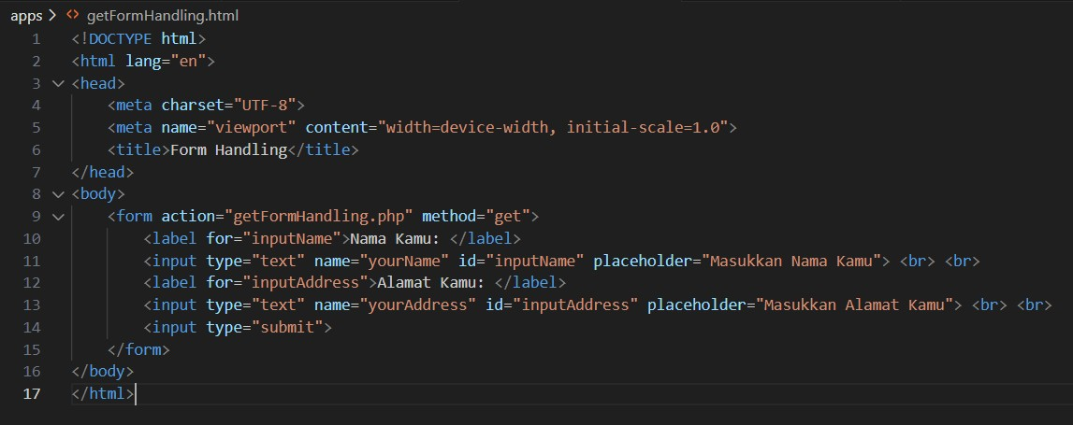
- Buat file baru dengan nama getFormHandling.php di dalam direktori apps, kemudian ketikkan kode berikut:
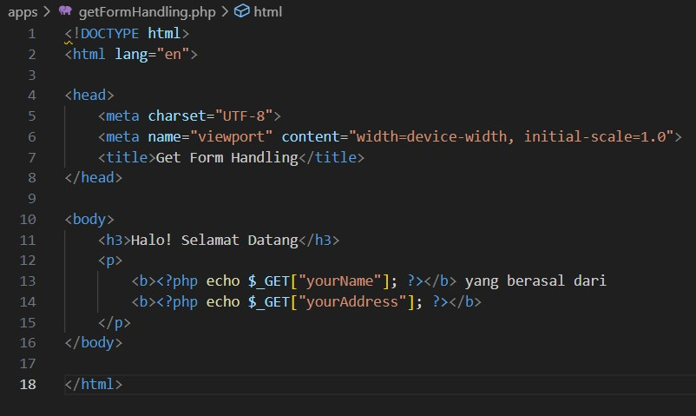

- Buka browser anda dan masukkan url berikut localhost/form- testing/apps/getFormHandling.html lalu tekan enter. Maka akan tampil halaman berikut pada browser anda.

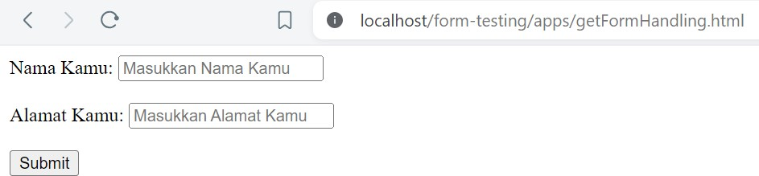

Langkah Verifikasi Kode
- Unduh semua test file yang ada di bawah ini. Kemudian simpan file tersebut ke dalam folder tests yang ada dalam proyek form-testing.
  - PostFormHTMLTest.php
  - PostFormPHPTest.php
  - GetFormHTMLTest.php
  - GetFormPHPTest.php

- Untuk melakukan testing pada kode program anda, jalankan test dengan mengetikkan perintah ./vendor/bin/phpunit tests pada terminal anda. Tunggu proses hingga selesai.

- Perhatikan hasil yang ditampilkan dari proses testing Anda

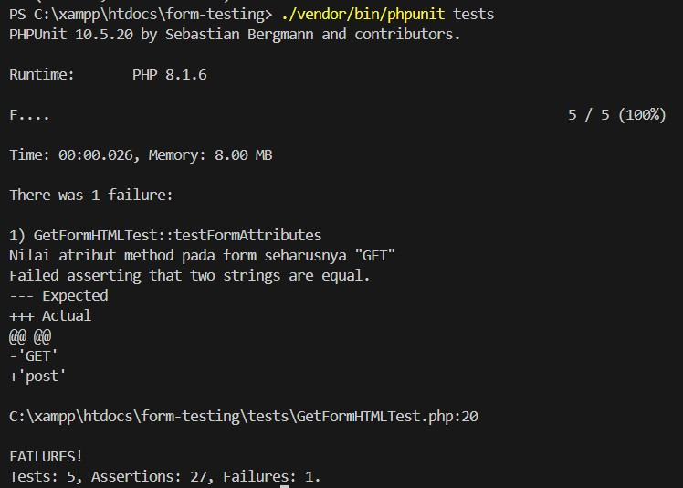
Jika Anda menemukan error yang sama seperti gambar di atas, maka anda harus mengubah code Anda seperti yang ada pada pesan error tersebut. “Nilai atribut method pada form seharusnya GET”, artinya anda harus mengubah nilai atribut method pada elemen form menjadi GET.

- Ubah kode elemen method menjadi get pada file getFormHandling.html
menjadi seperti berikut.
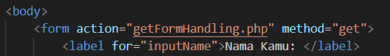

- Coba jalankan kembali perintah test. Perhatikan hasil yang ditampilkan dari proses testing anda.
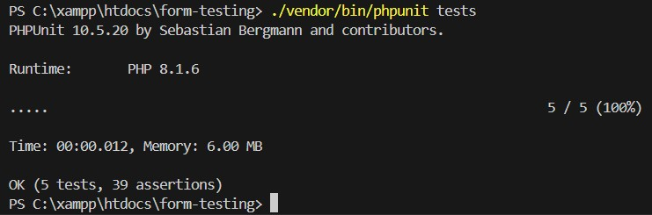
- PostFormHTMLTest.php

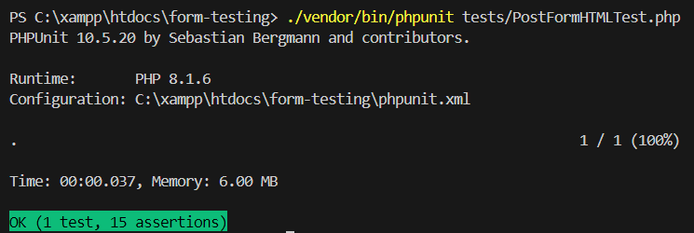

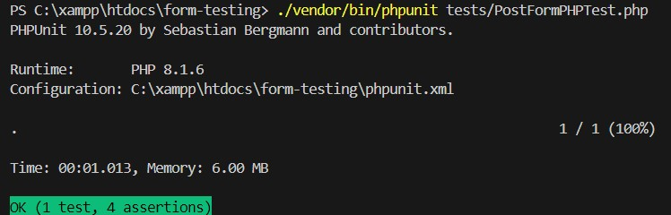
- PostFormPHPTest.php

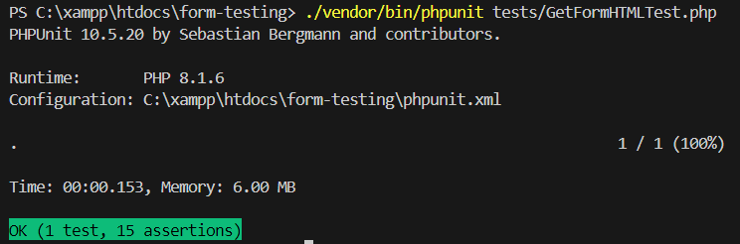
- GetFormHTMLTest.php

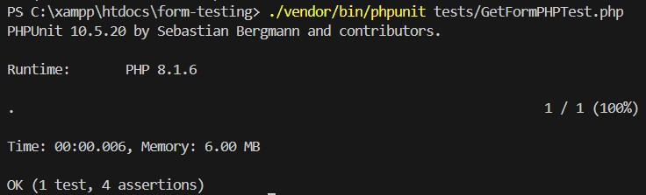
- GetFormPHPTest.php

Lampiran 4 Modul 02

Capaian

MODUL 02
Form Validation

1. Mahasiswa mampu menerapkan penggunaan form validation isset()
pada proyek form-testing.

Materi Form Validation
1. Validasi Form
Nilai yang telah diinput oleh user atau pengunjung web, tidak bisa begitu saja di simpan langsung ke dalam database. Karena kita tidak tahu apakah nilai tersebut telah sesuai dengan nilai yang kita kehendaki. Misalkan apakah nilai tersebut harus berupa angka, atau hanya bisa berupa huruf, atau apakah hanya bisa diinput dalam range tertentu saja.

Validasi pertama yang bisa dilakukan adalah memeriksa apakah elemen- elemen form tersebut tersedia atau tidak. Fungsi isset() digunakan untuk memvalidasi apakah elemen form telah didefinisikan atau telah di set sebelumnya. Fungsi isset() bernilai true jika sebuah variabel telah didefinisikan dan false jika variabel tersebut belum dibuat.

Spesifikasi Hardware dan Software
Memiliki komponen perangkat keras dan perangkat lunak yang benar sangat penting untuk memastikan keberhasilan pelaksanaan tugas yang diuraikan dalam panduan ini. Konfigurasi perangkat keras dan perangkat lunak yang diperlukan untuk menyelesaikan tugas panduan ini adalah sebagai berikut:
- Spesifikasi Minimum Hardware
  - Minimum RAM 2 GB, disarankan RAM 4 GB
  - Minimum 10 GB ruang disk yang tersedia
  - Resolusi layar minimum 1280 x 800
- Software
  - Xampp dengan PHP versi 8 atau yang lebih baru
  - Composer
  - Visual Studio Code
  - Browser

Sumber Daya
- ValidasiFormHTMLTest.php
- ValidasiFormPHPTest.php

Deskripsi Tugas
Mahasiswa dapat membuat halaman form sederhana yang terdiri dari masukan data nama, alamat dan sebuah tombol submit. Pada halaman form tersebut, mahasiswa diminta menerapkan penggunaan form validation isset(). Mahasiswa akan belajar memanfaatkan keyword isset() untuk memvalidasi data yang dimasukkan pengguna pada form.

Langkah Praktikum
- Buat file baru dengan nama validasiForm.html di dalam direktori apps, kemudian ketikkan kode berikut:
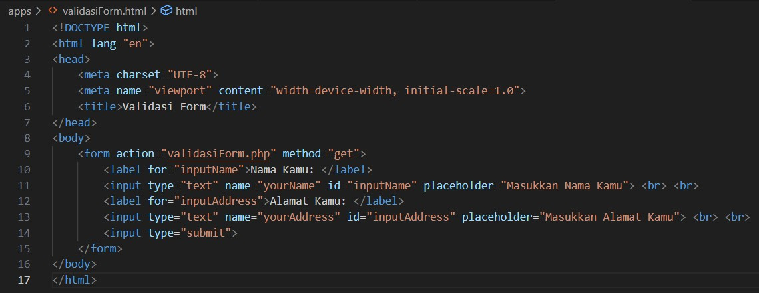
- Buat file baru dengan nama validasiForm.php di dalam direktori apps, kemudian ketikkan kode berikut:
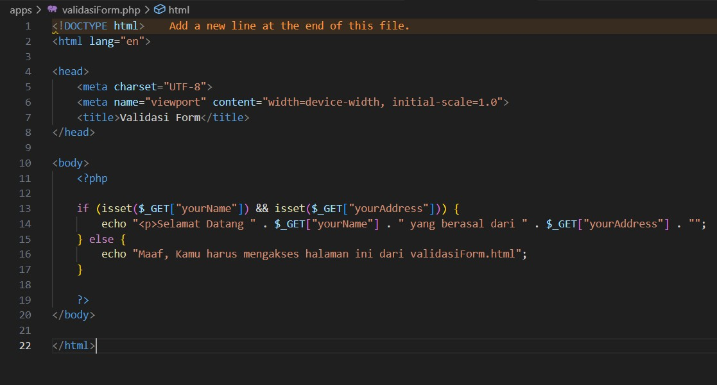

- Buka browser anda dan masukkan url berikut localhost/form- testing/apps/validasiForm.html lalu tekan enter. Maka akan tampil halaman berikut pada browser anda.

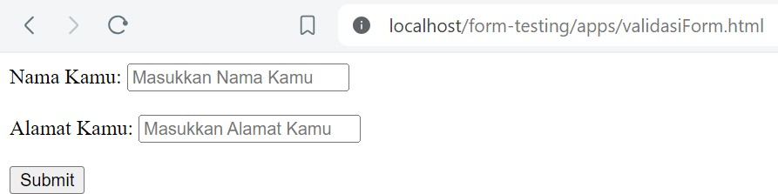

- Coba lakukan beberapa operasi pada halaman yang tampil, kemudian amati hasil yang ditampilkan ketika anda menekan tombol submit.

Langkah Verifikasi Kode
- Unduh semua test file yang ada di bawah ini. Kemudian simpan file tersebut ke dalam folder tests yang ada dalam proyek form-testing.
  - ValidasiFormHTMLTest.php
  - ValidasiFormPHPTest.php

- Jalankan kedua file test tersebut. Kemudian perhatikan hasil yang ditampilkan dari proses testing anda.
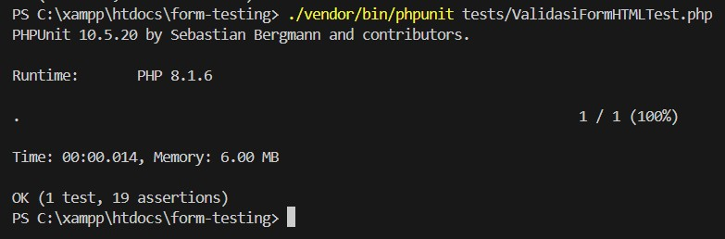
- ValidasiFormHTMLTest.php

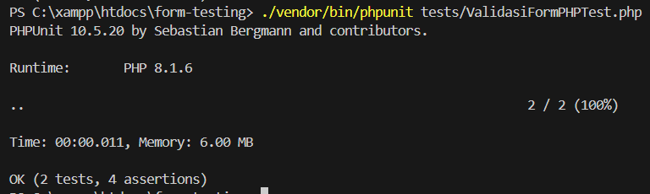
- ValidasiFormPHPTest.php

Lampiran 5 Modul 03

MODUL 03

Form Validation Lanjutan

Capaian
- Mahasiswa mampu menerapkan penggunaan form validation isset()
pada proyek form-testing.
- Mahasiswa mampu menerapkan penggunaan form validation empty()
pada proyek form-testing.
- Mahasiswa mampu menerapkan penggunaan custom form validation pada proyek form-testing menggunakan regular expression.

Materi Form Validation
- Form Required
Ketika mengisi form ada beberapa informasi yang harus ada atau wajib diisi oleh user, misalnya informasi username. Sebelum mengirim file atau proses submit file, diperlukan proses validasi untuk memeriksa apakah sebuah elemen form sudah terisi atau belum. Dalam PHP untuk memvalidasri apakah elemen form sudah terisi atau belum digunakan fungsi empty(). Fungsi empty() akan bernilai true jika variabel tersebut belum diisi, dan bernilai false jika variabel tersebut telah terisi. Dengan menggunakan stuktur IF dan fungsi empty(), kita bisa membuat logika validasi objek form mana saja yang dianggap perlu (harus diisi) dan mana yang boleh dikosongkan, kemudian menampilkan pesan error yang sesuai.

Form Email
Validasi form selanjutnya adalah memastikan bahwa data yang diinput oleh user telah sesuai. Misalnya untuk nama harus diberi input berupa huruf bukan angka dan email harus memenuhi aturan penulisan email, yaitu “alamatemail@mail.com”. Di dalam PHP terdapat fungsi yang dapat digunakan dalam manipulasi regular expression (regex), yaitu fungsi preg_match(). Fungsi preg_match() digunakan untuk mencocokan pola dalam data string. Fungsi preg_match() akan mengembalikan data bernilai TRUE jika terdapat pola yang sesuai dan FALSE jika tidak ada pola yang sesuai. PHP memiliki fungsi built-in yang khusus digunakan untuk validasi alamat email, yaitu filterval().

Spesifikasi Hardware dan Software
Memiliki komponen perangkat keras dan perangkat lunak yang benar sangat penting untuk memastikan keberhasilan pelaksanaan tugas yang diuraikan dalam panduan ini. Konfigurasi perangkat keras dan perangkat lunak yang diperlukan untuk menyelesaikan tugas panduan ini adalah sebagai berikut:
  - Spesifikasi Minimum Hardware
    - Minimum RAM 2 GB, disarankan RAM 4 GB
    - Minimum 10 GB ruang disk yang tersedia

    - Resolusi layar minimum 1280 x 800
  - Software
    - Xampp dengan PHP versi 8 atau yang lebih baru
    - Composer
    - Visual Studio Code
    - Browser

Sumber Daya
- FormRequiredTest.php
- ProsesFormRequiredTest.php
- FormEmailTest.php
- ProsesFormEmailTest.php

Deskripsi Tugas
Mahasiswa dapat membuat halaman form sederhana yang terdiri dari masukan data nama, alamat, email dan sebuah tombol submit. Pada halaman form tersebut, mahasiswa diminta menerapkan penggunaan form validation isset(), empty(), dan custom form validation menggunakan regular expression untuk memvalidasi inputan dengan format email. Mahasiswa akan belajar kegunaan form validation lanjutan untuk memvalidasi data yang dimasukkan pengguna pada form.

Langkah Praktikum 1
- Buat file baru dengan nama formRequired.php di dalam direktori apps, kemudian ketikkan kode berikut:
<!DOCTYPE html>
<html lang=”en”>
<head>
<meta charset=”UTF-8”>
<meta name=”viewport” content=”width=device-width, initial-scale=1.0”>
<title>Form Required</title>

<style>
.error {
color: red;
}
</style>
</head>
<body>
<?php
//Nilai variabel error
if (isset($_GET[‘error’])) {
$error = $_GET[‘error’];

} else {
$error = “”;
}

//Pesan kesalahan
$pesan = “”;
if ($error == “variable_undefined”) {
$pesan = “Maaf, kamu harus mengakses halaman ini dari formRequired.php”;
} elseif ($error == “empty_name”) {
$pesan = “Maaf, nama harus terisi”;
} elseif ($error == “empty_address”) {
$pesan = “Maaf, alamat harus terisi”;
}

//Isian form jika terjadi kesalahan
if (isset($_GET[‘yourname’]) && isset($_GET[‘youraddress’])) {
$name = $_GET[‘yourname’];
$address = $_GET[‘youraddress’];
} else {
$name = “”;
$address = “”;
}
?>

<span class=”error”><?php echo $pesan; ?></span>
<table>
<form action=”prosesFormRequired.php” method=”get”>
<tr>
<td>Nama Kamu:</td>
<td>
<input type=”text” name=”yourname” value=”<?php echo $name;
?>”>
</td>
</tr>
<tr>
<td>Alamat Kamu:</td>
<td>
<input type=”text” name=”youraddress” value=”<?php echo
$address; ?>”>
</td>
</tr>
<tr>
<td>
<input type=”submit” name=”submit” value=”Submit”>
</td>
</tr>
</form>

</table>
</body>
</html>

- Buat file baru dengan nama prosesFormRequired.php di dalam direktori
apps, kemudian ketikkan kode berikut:
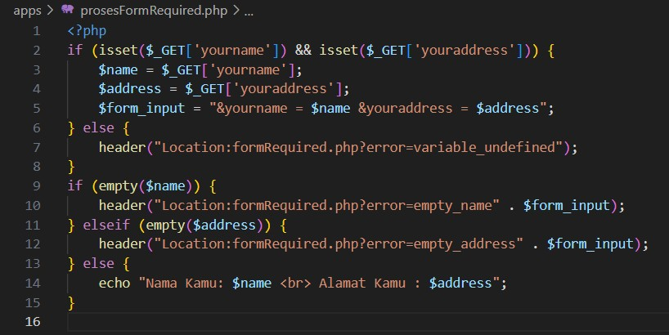

- 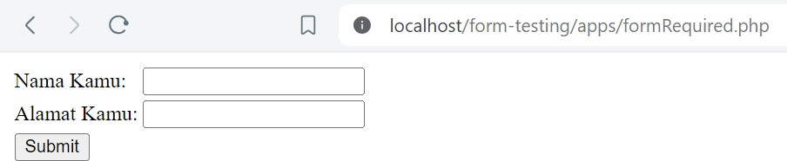Buka browser anda dan masukkan url berikut localhost/form- testing/apps/formRequired.php lalu tekan enter. Maka akan tampil halaman berikut pada browser anda.

- Coba lakukan beberapa operasi pada halaman yang tampil, kemudian amati hasil yang ditampilkan ketika anda menekan tombol submit.

Langkah Verifikasi Kode Praktikum 1
- Unduh semua test file yang ada di bawah ini. Kemudian simpan file tersebut ke dalam folder tests yang ada dalam proyek form-testing.
  - FormRequiredTest.php
  - ProsesFormRequiredTest.php

- Jalankan kedua file test tersebut. Kemudian perhatikan hasil yang ditampilkan dari proses testing anda.
- FormRequiredTest.php

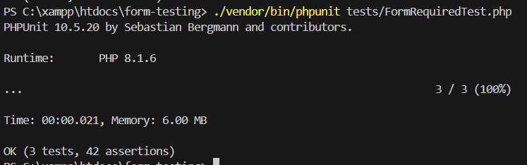

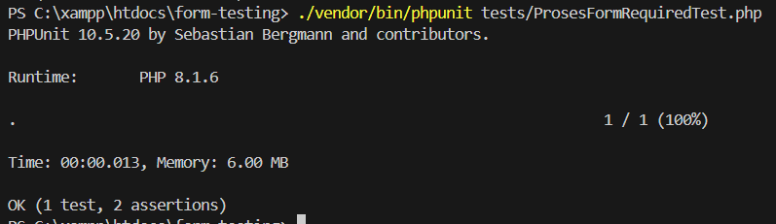
- ProsesFormRequiredTest.php

Langkah Praktikum 2
- Buat file baru dengan nama formEmail.php di dalam direktori apps, kemudian ketikkan kode berikut:
<!DOCTYPE html>
<html lang="en">

<head>
<meta charset="UTF-8">
<meta name="viewport" content="width=device-width, initial-scale=1.0">
<title>Form Email</title>
<style>
.error {
color: red;
}
</style>
</head>
<body>
<?php
//Nilai variabel error
if (isset($_GET['error'])) {
$error = $_GET['error'];
} else {
$error = "";
}

//Pesan kesalahan
$pesan = "";
if ($error == "variable_undefined") {
$pesan = "Maaf, kamu harus mengakses halaman ini dari formEmail.php";
} elseif ($error == "empty_name") {

$pesan = "Maaf, nama harus terisi";
} elseif ($error == "invalid_name") {
$pesan = "Maaf, nama harus berupa huruf dan spasi";
} elseif ($error == "empty_email") {
$pesan = "Maaf, email harus terisi";
}
if ($error == "invalid_email") {
$pesan = "Maaf, email tidak sesuai";
}

//Isian form jika terjadi kesalahan
if (isset($_GET['yourname']) && isset($_GET['youremail'])) {
$name = $_GET['yourname'];
$email = $_GET['youremail'];
} else {
$name = "";
$email = "";
}
?>

<span class="error"><?php echo $pesan; ?></span>
<table>
<form action="prosesFormEmail.php" method="get">
<tr>
<td>Nama Kamu:</td>
<td>
<input type="text" name="yourname" value="<?php echo $name;
?>">
</td>
</tr>
<tr>
<td>Email Kamu:</td>
<td>
<input type="email" name="youremail" value="<?php echo $email;
?>">
</td>
</tr>
<tr>
<td>
<input type="submit" name="submit" value="Submit">
</td>
</tr>
</form>
</table>
</body>
</html>

- Buat file baru dengan nama prosesFormEmail.php di dalam direktori apps, kemudian ketikkan kode berikut:
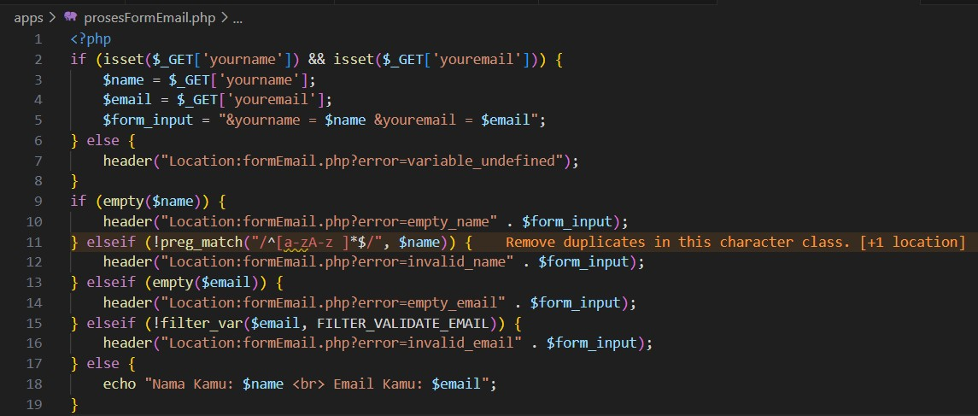

- Buka browser anda dan masukkan url berikut localhost/form- testing/apps/formEmail.php lalu tekan enter. Maka akan tampil halaman berikut pada browser anda.
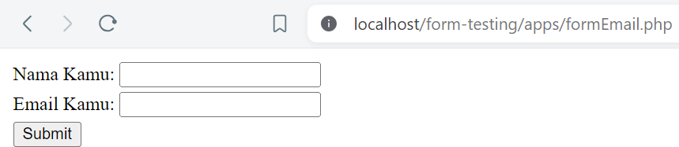

- Coba lakukan beberapa operasi pada halaman yang tampil, kemudian amati hasil yang ditampilkan ketika anda menekan tombol submit.

Langkah Verifikasi Kode Praktikum 2
- Unduh semua test file yang ada di bawah ini. Kemudian simpan file tersebut ke dalam folder tests yang ada dalam proyek form-testing.
  - FormEmailTest.php
  - ProsesFormEmailTest.php

- Jalankan kedua file test tersebut. Kemudian perhatikan hasil yang ditampilkan dari proses testing anda.
- FormEmailTest.php

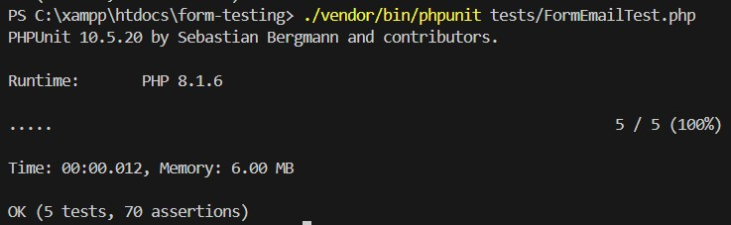

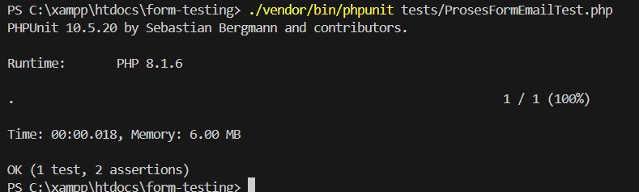
- ProsesFormEmail.php

